Ministère de l’Enseignement Supérieur et de la Recherche Scientifique



UNIVERSITE MOHAMED El-BACHIR El-IBRAHIMI
BORDJ BOU-ARRERIDJ

FACULTE DES LETTRES ET DES LANGUES
DEPARTEMENT DE LANGUE FRANCAISE

MEMOIRE DE FIN D’ETUDES

Réalisé en vue de l’obtention du diplôme de MASTER
Option : didactique des langues étrangères

Thème

L’entretien métacognitif et l’écriture négociée : des leviers didactiques pour améliorer la pratique de l’orthographe chez les apprenants de cinquième année primaire.
- Ecole LOUNICI Ameur Sidi M’barek BBA -

Présenté par : Encadré par :
* BELAIB Souhir Dr BOUMOKRANE Amira
* MILOUDI Meriama

Membres de jury
Boumokrane Amira | Directrice de mémoire
Bemahammed fayçal | Examinateur
Ameur Azzedine | Président

Année universitaire : 2024 -2025


Remerciements

Nous remercions tout d’abord Dieu, le Tout-Puissant, pour nous avoir accordé la santé et la volonté nécessaires pour entreprendre et mener à bien ce travail.
Ce mémoire n’aurait pas vu le jour sans l’accompagnement exceptionnel de notre encadrante, Mme BOUMOKRANE Amira. Nous lui exprimons notre profonde gratitude pour la qualité de son encadrement, sa patience, sa rigueur et sa disponibilité tout au long de la préparation de ce travail.
Une mention spéciale à Mme BOUDERHEM Abla, Mme BAN SALEM Djemaa, Mme CHAOUI Lydia et Mr FFARHAT Abbas, que nous remercions chaleureusement pour les deux années merveilleuses passées en leur compagnie. Leur enseignement, leur bienveillance et leur dévouement ont grandement contribué à notre parcours.
Nos remerciements vont également à l’ensemble de nos professeurs pour leur générosité, leur grande patience et leur engagement, malgré leurs nombreuses responsabilités académiques et professionnelles.

Dédicaces
À la mémoire de mon cher père, PAPA, qui me manque profondément. Ta sagesse et ton amour continuent de guider chacun de mes pas.
À ma mère, Lila, pour sa tendresse infinie et ses encouragements constants.
À mon époux, Abdelmalek Maafi , pour son soutien inébranlable et sa compréhension qui m’ont portée tout au long de ce parcours.
À mes précieux enfants, Anes et Younes, lumières de ma vie, dont les sourires m’ont donné la force de persévérer.
À mes frères, Zakaria et Lahcen, et à mes sœurs, Hanan, Maissa et Manar, pour leur affection et leur présence précieuse.
À ma belle-sœur Nedjma, à mon neveu Jaouad, et à mes nièces Alia, Rahma et Yassminette, pour leur présence dans ma vie.
À toute ma belle-famille.
À tous mes collègues de l’école LOUNICI Ameur .
À ma chère binôme Souhir
Ce travail est dédié à vous tous, ma famille, qui êtes ma force et ma motivation dans cette aventure.
Meriama

Dédicaces
Avec tout honneur et fierté je dédie ce modeste travail :
À mes chers parents, dont l’amour, le soutien et les sacrifices ont illuminé mon chemin et m’ont donné la force d’aller jusqu’au bout de ce projet.
À ma sœur et mon frère, qui m’ont encouragé durant la réalisation de cette recherche.
À ma chère binôme Meriama.
À toute ma famille et mes amies

Souhir

Table des matières

Introduction générale 01
Chapitre I : Cadre théorique 05
Introduction 06
1. L’orthographe 06
1.1 Définition 06
1.2. Place de l’orthographe dans les différentes méthodologies d’enseignement-apprentissage du FLE 08
1.3.Théories de l’apprentissage de l’orthographe 10
1.2.1. Behaviorisme 11
1.2.2. Cognitivisme 11
1.2.3. Constructivisme 12
1.2.4. Socioconstructivisme 12
1.3 La pratique de l’orthographe en classe de FLE en contexte primaire 14
1.3.2- Le stade alphabétique : 15
1.3.3- Le stade orthographique : 15
2. L’entretien métacognitif 17
2.1 Définition et principes 17
2.2 Rôle dans la régulation des apprentissages 19
2.3 Apports dans l’enseignement/apprentissage de l’écrit 20
3. L’écriture négociée 21
3.1 Définition et modalités 21
3.2 Fondements pédagogiques 23
3.3Avantages pour le développement des compétences scripturales et orthographiques 24
3.4 Articulation entre métacognition, écriture négociée et apprentissage de l’orthographe 26
Conclusion 28
Chapitre II : Cadre contextuel et méthodologique de l’expérimentation 29
Introduction 30
1. Présentation du contexte 30
1.1. Description de l’établissement et de la classe ciblée 30
1.2 Profil des apprenants 31
2. Choix méthodologiques 32
2.1. Type de recherche 32
2.2. Méthode expérimentale ou quasi-expérimentale 33
2.3. Instruments de collecte de données (tests, grilles d’observation, entretiens, etc.) 33
3.2. La mise en place de l’écriture négociée 38
4-Limitation et contraintes de l’expérimentation 40
Conclusion 41
Chapitre III : Analyse et interprétation des résultats 42
Introduction 43
1. Etude qualitative du comportement des apprenants observés en situation 43
Résultats 46
2. Présentation des résultats de l’expérimentation (étude comparative) 47
2.1. Analyse quantitative des effets de l’expérimentation 47
Résultats 50
2.2. Apports de l’expérimentation 50
Conclusion 51
Conclusion générale 52
Références bibliographiques 55
Annexes 58
Résumé 79

Liste des figures et des tableaux

Figure 1. L'écriture négociée 22
Figure 2.Articulation entre l'entretien métacognitif, l'écriture négociée et l'apprentissage de l'orthographe 27
Figure 3. Feuille de la rédaction (prétest) 37
Figure 4. Feuille de rédaction (post-test) 40
Figure 5. Erreurs commises (prétest) 48
Figure 6. Erreurs comises (post-test) 49

Tableau 1. Boite à outil de la production écrite 36
Tableau 2. Grille d'observation remplie 45
Tableau 3. Nombre des erreurs commises (prétest) 46
Tableau 4.Nombre des erreurs commises (post-test) 47
Tableau 5. Nombre des apprennants selon le pourcentages 48
Tableau 6. Nombre des apprennants selon le pourcentage des erreurs commises (post-test) 49

Introduction générale

L'enseignement / l'apprentissage d'une langue étrangère consistent à apprendre à s'exprimer oralement et par écrit, permettant ainsi à l'apprenant de développer une compétence essentielle pour communiquer avec autrui.
Dans le système éducatif algérien, la compétence scripturale a un poids crucial où l’orthographe est l’une des composantes essentielles de l’enseignement d’une langue donnée en représentant une principale contribution en écrit. Elle permet la découverte des unités lexicales d’une langue et l’identification de ses règles grammaticales, une bonne maitrise de l’orthographe mène l’apprenant à une écriture claire et lisible sans erreurs d’orthographe lexicale ou grammaticale.
En effet, le but ultime de l’apprentissage de l’écriture est d’écrire sans fautes d’orthographe. Pour leur part, Fayol et Jaffré (2014) définissent l’orthographe comme une représentation visuelle et conventionnelle d’une langue donnée .Donc, il s’agit d’écrire conformément à une règle définie par la communauté des locuteurs de cette langue.
Dans ce contexte, ces auteurs indiquent que l’orthographe du français est reconnue comme particulièrement difficile et complexe à maitriser. D’une part, il s’agit d’une orthographe opaque, ce qui signifie qu’il n’y a pas d’équivalence directe et systématique entre les graphèmes et les phonèmes, la syntaxe et le lexique, il n’est souvent pas possible de deviner comment un mot s’écrit simplement en l’entendant, ou de savoir comment un mot se prononce simplement en le voyant écrit.
Au cycle primaire, l’enseignement de la langue française a pour but de développer chez le jeune apprenant des compétences de communications à l’oral et à l’écrit (écouter-parler) et à l’écrit (lire-écrire) pour contribuer à doter les apprenants de compétences solides, pertinentes et durables.
Notre travail de recherche, qui s’inscrit dans le domaine de la didactique des langues étrangères s’intéresse à l’entretient métacognitif et l’écriture négociée, perçus comme des moyens permettant l’amélioration de la pratique de l’orthographe chez les apprenants de la cinquième année primaire. Ces deux leviers visent le processus d’apprentissage lui-même en vue de développer l’autonomie des apprenants, les rendre plus actifs afin qu’ils participent eux-mêmes à l’amélioration de leur orthographe.
Ce thème a été choisi à la suite d'une observation réalisée sur le terrain, en tant qu’enseignantes au cycle primaire, nous avons remarqué que les apprenants de la 5ème année rencontrent des difficultés lors de la séance de la production écrite. En rédigeant, les apprenants commettent des erreurs d’orthographe et c’est le rôle de l’enseignant de traiter ces erreurs et de proposer des méthodes pour résoudre ce problème ou au moins de le réduire.
Ce constat nous a amené à nous interroger sur la manière de surmonter les difficultés orthographiques que les apprenants de la 5ème année primaire rencontrent lors de leur rédaction. Notre objectif consiste à vérifier l’efficacité de l’entretien métacognitif et l’écriture négociée dans l’amélioration de la pratique d’orthographe chez les apprenants de la 5ème AP.
Cela nous a amené à poser la problématique suivante :
Comment l’entretien métacognitif et l’écriture négociée, en tant que leviers didactiques, peuvent-ils contribuer à améliorer la maîtrise de l’orthographe chez les élèves de 5e année primaire ?
Cette interrogation nous amène à nous poser des sous questions, auxquelles nous tenterons lors de notre étude de trouver des réponses convaincantes :
- Comment l’entretien métacognitif et l’écriture négociée peuvent-ils favoriser une prise de conscience réflexive des stratégies orthographiques chez les apprenants de cinquième année primaire ?
- Dans quelle mesure, ces deux leviers didactiques, permettent-ils de réduire les erreurs orthographiques et de renforcer l’autonomie des élèves de 5ème année en FLE ?
Cette problématique nous a permis d’émettre les hypothèses suivantes :
- L’entretient métacognitif et l’écriture négociée amèneraient les apprenants à réfléchir sur leurs écrits, à mettre leurs choix en question pour aboutir à un produit final avec les moindres erreurs possibles.
- Les deux leviers pédagogiques pourraient remédier les erreurs orthographiques et aideraient à améliorer les compétences orthographiques chez les apprenants de la 5éme AP.
Ce travail de recherche S’inscrit dans une démarche quasi-expérimentale, visant à évaluer l’impact de ces deux leviers didactiques sur la pratique orthographique des apprenants de 5ème année primaire. Cette étude adopte une méthodologie mixte, qualitative et quantitative. Pour explorer comment l’entretien métacognitif stimule la verbalisation des stratégies d’écriture et comment l’écriture négociée favorise la co-construction des textes. Cela est ancré dans le cadre théorique socioconstructivisme (Vygotsky, 1978), de la métacognition (Flavell, 1979) et de l’apprentissage collaboratif (Allal, 2000).
Le mémoire est structuré en trois chapitres. Le premier chapitre établit le cadre théorique, en définissant l’orthographe, ses enjeux dans l’enseignement du FLE, et les fondements des deux leviers didactiques étudiés. Le deuxième chapitre présente le cadre contextuel et méthodologique, décrivant l’établissement, le profil des apprenants, les choix méthodologiques et le déroulement de l’expérimentation, tout en abordant ses limites. Enfin, le troisième chapitre analyse les résultats, en comparant les performances orthographiques avant et après l’expérimentation.

Chapitre I : Cadre théorique

Introduction

L’apprentissage de l’orthographe reste un défi pour l’enseignant / l’apprenant car apprendre à écrire sans fautes d’orthographe s’avère compliqué et représente un enjeu crucial où il faut le renforcer par des méthodes et des stratégies comme l’entretien métacognitif et l’écriture négociée, étant des leviers didactiques utilisés pour améliorer la pratique de l’orthographe chez les apprenants de 5ème année primaire.
Dans ce premier chapitre, nous commençons, tout d’abord, par définir la notion d’orthographe, tout en mettant en évidence sa place dans les différentes méthodologies d’enseignement /apprentissage du FLE. Puis, nous allons présenter les théories de l’apprentissage de l’orthographe et leur pratique en classe de FLE en contexte primaire. Ensuite, nous allons définir l’entretien métacognitif, ses principes et son rôle dans la régulation des apprentissages. Enfin, nous clôturons ce chapitre par la définition et les modalités de l’écriture négociée en mettant l’accent sur l’articulation entre les deux leviers didactiques et l’apprentissage de l’orthographe.

- L’orthographe

1.1 Définition

L’orthographe française est le produit d’une réunion de la langue latine et les nouvelles lettres pour marquer la spécificité du français. Selon le dictionnaire de didactique des langues étrangères et secondes Jean Pierre Cuq affirme que : « La langue française a constitué son orthographe à partir de l’alphabet latin. A ces lettres latines sont venus s’ajouter, à diverse époque, des signes diacritiques (â-ä-à-ê-ë-è-é-î-ï-ô-ö-ü-û-ÿ-ç) et des lettres nouvelles destinées à marquer des distinctions ignorées du latin ».
Il ajoute que : « Le développement historique de l’écriture du français est à l’origine de sa relative indépendance : cette écriture en est venue à noter directement des informations grammaticales et sémantiques. C’est pourquoi comme le préconisent les linguistes contemporains, il faut accéder l’orthographe française, l’idéographie codant le signifié. » (J.P.CUQ, 2003, p. 18)
Donc, l’orthographe est un système complexe qui a mis en rapport des phonèmes, des morphèmes et des lexèmes.
Selon le dictionnaire Larousse : « le mot orthographe est un nom féminin qui vient du grec (orthose graphie) qui signifie écrire correctement » (Larousse, 2007, p. 296)
De son côté, le grammairien Jean Dubois définit l’orthographe comme suit : « Un concept impliquant la renaissance d’une norme écrite par laquelle on juge l’adéquation des formes que réalisent les sujets écrivant une langue , l’orthographe suppose que l’on distingue des formes correctes et des formes incorrecte dans une langue écrite contrairement à la graphie ,qui implique par référence une norme grammaticale» (Dubois, dictionnaire de linguistique, 2001, p. 337) . Cela veut dire que l’orthographe est l’ensemble des règles qui concernent l’écrit d’une langue. C’est aussi la manière d’écrire un mot correctement.
Le dictionnaire pratique de didactique du FLE de Jean Pierre Robert, nous donne la définition suivante :
Le terme orthographe tire son origine du latin orthographia, mot lui-même issus du grec […] « écriture correcte » ([…] « droit /juste », « j’écris »). L’orthographe est donc la manière d’écrire un mot considéré comme la seule correcte. En conséquence, […] l’orthographe obéit à des normes linguistiques, c’est -à -dire à des règles précises, les fameuses règles d’orthographe.
Pour Nina Catach trouve que l’orthographe est :
la manière d’écrire les sons et les mots d’une langue en conformité d’une part avec le système de transcription graphique propre à cette langue, d’autre part suivant certains rapports établis avec les autres sous- système de la langue (morphologie, syntaxe et lexique)plus ces rapport secondaires sont complexes plus le rôle d’orthographe grandit . (Catach, 1995, p. 37)
Autrement dit, l’orthographe de notations des sons par des signes écrits propre à une langue, à une époque, et à un écrivain. Et d’après Ferdinand de Saussure, l’orthographe est une institution sociale, qui a ses lois propre, distinctes de celles de la langue orale, avec ses propres règles. Il insiste sur l’autonomie de l’orthographe en tant que système, distinct de la langue orale, avec ses propres règles.
Boivin et Pinsonneault constatent que le système orthographique du français suppose que l’apprenant doit acquérir des connaissances grammaticales explicitement. Ceci lui permet d’être capable d’énoncer la règle d’accord pertinente en situation d’écriture et de déterminer correctement le contexte syntaxique approprié.
D’après ces définitions, il convient donc de dire que l’orthographe est un système complexe fondé sur un ensemble de règles qui nous permettent d’écrire d’une manière correcte les formes graphiques d’une langue donnée. L’orthographe concerne la transcription des mots de la langue qui ne se limite pas à la transcription des phonèmes, elles concernent aussi la morphologie qui peut être plus riche à l’écrit qu’à l’oral elle aide le lecteur à déchiffrer et distinguer des mots pour aboutir à la compréhension du sens des textes.
La place de l’orthographe varie d’une méthodologie à l’autre selon les approches pédagogiques, les contextes éducatifs et les objectifs visés.

1.2. Place de l’orthographe dans les différentes méthodologies d’enseignement-apprentissage du FLE
- La méthodologie traditionnelle
L’orthographe occupe une place centrale. Elle est basée sur un rapport pédagogique fort, le rôle du maitre y est fondamental. Il est l’exemple de compétence linguistique à imiter ; il s’agit de bons auteurs (des textes littéraires) comme dit Pierre Martinez : « […] tiennent à faire connaitre une langue écrite de culture et d’élargissement intellectuel et le contenus de civilisation y sont étroitement attachés ». (Martinez, 2006, p. 49)
En effet, la pratique rédactionnelle dont fait partie l’orthographe constitue le principal objectif de l’apprentissage de la langue, elle se fondait sur la lecture et la traduction de textes littéraires en langue étrangère, ce qui plaçait donc l’oral au second plan. Ainsi que, l’apprenant est encouragé à la répétition ou à la traduction.

- L’approche directe
Cette approche donne la primauté à l’oral avec une écoute des énoncés sans l’aide de l’écrit en favorisant une bonne articulation. La préoccupation métalinguistique existe mais au second plan : c’est de l’observation des récurrences qui se dégagent des règles de fonctionnement de la langue. C’est une méthodologie qui encourage l’oral avec un vocabulaire limité où l’enseignant facilite la compréhension (l’explication) en utilisant la gestuelle, la mimique et la verbalisation. Elle conduit l’apprenant à répéter et assimiler les éléments linguistiques, de façon à le faire penser dans la langue seconde. On voit que cette méthodologie accorde une place de second plan à l’écrit.
- La méthodologie audio- orale
Cette approche insiste à amener l’apprenant à comprendre, à parler, à lire et à écrire une langue étrangère. Cet ordre permettra de développer chez l’apprenant l’aspect oral et les quatre skills (habiletés). Cependant, on continuait à accorder la priorité à l’orale :
La priorité accordée à l’oral, sur l’usage exclusif de la langue cible en classe, sur le fait que les nouveaux éléments introduits le sont toujours dans des situations .La place du vocabulaire et de la grammaire intervient dès que les moyens linguistiques en sont assurés. (Richarsd & J.C, Approacges and Méthodes in Language Teaching,cité par Martinez, 20014, p. 55)

- La méthodologie structuro-globale audio-visuelle (SGAV)
Elle est résumée par M. Wambacha :
«- la structure est globale en ce sens qu’elle implique les individus dans leur tonalité psychologique, affective, et linguistique.
-les relations entre les éléments d’un ensemble permettent de construire de nouvelles structures.
- Le choix des éléments d’un ensemble est optimal par rapport à la situation de communication.
- l’individu peut créer de nouveaux ensemble en combinant les éléments dans des formes qui deviennent des structures nouvelles. » (Michel W. , 2004, pp. 103-136)

C'est-à-dire que la méthodologie se base sur une théorie linguistique structurale les travaux de Ferdinand de Saussure et surtout Charls Bally) inspirée de la linguistique de la parole pour les contenus : une primauté résolue à l’oral par l’intégration des moyens audiovisuels (l’image et son) ; une théorie d’apprentissage est basée sur une structuration des stimuli, des exercices béhavioriste .La pratique rédactionnelle (l’orthographe) est un code second par rapport à l’oral.
- L’approche communicative
Elle met l’apprenant au centre de son apprentissage afin de développer chez lui les stratégies de compréhension et de production. Elle donne la priorité à une compétence de communication où des normes d’emploi se distinguent du système linguistique (la grammaire). En fait, il existe des normes de grammaire (compétence linguistique : maitrise de la grammaire, de l’orthographe, et vocabulaire), et des normes d’emploi (compétence sociolinguistique et pragmatique). Il ne suffit pas de connaitre le système linguistique, il faut également savoir s’en servir en fonction du contexte social (Martinez Pierre, 1996). Nous venons de voir que cette méthodologie ne néglige pas l’aspect orthographique de la langue. Elle lui réserve un intérêt considérable.

  - Théories de l’apprentissage de l’orthographe
L’apprentissage de l’orthographe est une clé de la compétence écrite, qui implique de nombreuses théories et approches pédagogiques. Ces théories orientent les pratiques pédagogiques en identifiant les processus d’apprentissage et les stratégies d’enseignement. Comme le montre Perfetti : « Les théories de l’apprentissage permettent de comprendre comment les connaissances orthographiques sont intégrées à travers des processus phonologiques, morphologiques et lexicaux, orientent ainsi les interventions pédagogiques. » (Perfetti, The Psycholinguistics of Spelling and Reading . (L.Rieben, M.Fayol, 1997, p. 28)
Les théories d’apprentissage favorisent la bonne transmission par les enseignants et la bonne acquisition des savoirs par les apprenants dans le processus enseignement /apprentissage, où l’apprentissage mobilise des processus cognitifs, sociaux et technologiques décrits par les différentes théories qui désignent en fait : « Un ensemble de lois ou de principes qui décrivent la manière dont l’apprentissage se déroule » (Dictionnaire, 2000, p. 09)

1.2.1. Behaviorisme
Le behaviorisme (Pavlov, Skinner) : Cette théorie s’intéresse à l’étude des comportements observables « le behaviorisme considère l’apprentissage comme une modification durable du comportement résultant d’un entrainement particulier » Céline Clément .Elle précise : « Pour Skinner, les mécanismes d’acquisition se fondent sur le phénomène du conditionnement opérant selon lequel l’apprentissage consiste à établir une relation stable entre la réponse souhaitée les stimuli présentés, l’aide de renforçateur positif ou négatifs » (Céline, Conditionnement ,apprentissage et comportement humain/théories d'enseignemant- d'apprentissage, 2013, p. 16)
Dans le même sens Gérard de Montpellier voit que pour Skinner « le renforcement positif associé à la réponse permet d’accroitre la probabilité d’apparition de celle –ci tandis que le renforcement négatif la diminue ou l’annule. » (Montpellier, 1971, pp. 580-587)
L’apprentissage de l’orthographe s’apprend par la répétition et renforcement à travers des activités d’application de dictée et exercices corrigés. C’est à dire la répétition de ce processus crée un renforcement et, par une véritable « sédimentation ». La naissance d’un automatisme.

1.2.2. Cognitivisme
La deuxième théorie c’est le cognitivisme (Piaget) s’inspire au départ des travaux piagétiens et s’intègre à la théorie générale du développement comme le précise Daniel Gaonach :
S’intéresse à la représentation et l’organisation des connaissances dans la mémoire et elle se préoccupe de l’analyse de la tâche d’apprentissage et de la performance en termes de processus cognitifs impliqué dans l’apprentissage. (Gaonac'h.Daniel, 2009, p. 21)
En effet, l’apprenant acquiert des connaissances qu’il stocke et mémorise toute en faisant preuve de réflexion sur ses stratégies d’apprentissage (métacognition) afin de facilité le traitement et la mémorisation des informations. Cette théorie suggère que l’orthographe est stockée dans un réseau neuronal qui relie la forme phonologique, orthographique et sémantique autrement dit le processus d’équilibration consiste donc en la combinaison, le va- et- vient entre assimilation et accommodation. Ainsi progresse la connaissance et, à tous les niveaux de développement le sujet (l’apprenant) construit des théories pour donner un sens à ses expériences.
Dans cette perspective, l’apprentissage de l’orthographe ne se limite pas à la mémorisation de règles, mais elle décrit comment l’enfant construit les lois internes de ce système complexe (apprendre c’est traiter, interpréter, et stocké de l’information).

1.2.3. Constructivisme
La troisième théorie c’est le constructivisme (apprendre c’est construire une connaissance), elle fait partie des pédagogies actives centré sur l’apprenant. Cette théorie est basée sur l’interaction du sujet avec son environnement où il mobilise ses connaissances préalables, des schèmes antérieurs et des représentations pour construire et organiser ses nouvelles connaissances par son action propre comme le souligne Benjamin Franklin : « Tu me dis, j’oublie. Tu m’enseignes, je me souviens. Tu m’implique, j’apprends », il souligne l’importance de l’engagement actif appliqué dans les ateliers de négociation graphique. L’apprentissage de l’orthographe est ancré dans des situations réelles, comme la pratique rédactionnelle de textes où l’orthographe devient un outil pour communiquer. L’interaction sociale ; les échanges en classe apprenant/apprenant, apprenant/enseignant lors des activités de dictée négociée ou de correction collective, aussi la réflexion métacognitive ; les apprenants sont motivés à réfléchir sur leurs fautes, à identifier leurs stratégies et à ajuster leurs pratiques orthographiques.
Selon Piaget, la connaissance nous vient du monde extérieur, par l’expérience qui modifie des schèmes, des structures innées. Ainsi, il adopte un point de vue dialectique entre sujet et objet. En bref, Piaget considère l’activité du sujet (par le jeu de schèmes d’assimilation et d’accommodation) comme facteur primordiale de développement.
Dans cette perspective, l’apprentissage met en présence l’intervention extérieure et se produit que par l’action personnelle et que le langage n’est pas la source de la pensé, il nait de l’action du sujet dans son environnement social.

1.2.4. Socioconstructivisme
La quatrième théorie c’est la théorie socioconstructiviste : elle est fondée par Lev Semionovitch Vigotsky et basée sur le rôle fondamental du « conflit sociocognitif pour la réussite des interactions » (Foulin, 1999) .On apprend par l’interaction sociale (apprendre en groupe, de façon collective). Autrement dit, la dimension sociale (interactions-verbales) est cruciale où le travail collaboratif se développe par la zone proximale de développement. Elle prépare l’apprenant à l’autonomie car, la ZPD c’est l’écart entre ce que l’apprenant peut le faire en groupe, et ce qu’il peut le faire individuellement. Comme le confirme le père de cette approche Lev Vigotsky :
Les concepts quotidiens ne se développent pas dans le processus d’assimilation d’un système de connaissances apporté à l’enfant par l’enseignant, mais se forment dans le processus de son activité pratique et de sa communication immédiate avec son entourage. (Vigotsky, 1997, p. 223)
Cela nous amène à penser au rôle important de l’enseignant médiateur dans l’apprentissage comme le souligne Perraudeau : « Le développement de la connaissance procède du social vers l’individuel. C’est en apprenant à résoudre une situation, avec un tuteur qui maitrise le schème, que l’apprenant progresse et construit à son tour le schème considéré .La zone de proche développement établit la distance entre ce que l’enfant maitrise seul et ce qu’il maitrise avec une aide ». (Perraudeau, les méthodes cognitifs :apprendre autrment à l'école , 1996, p. 38).
Concernant les rapports entre le développement, l’apprentissage et l’enseignement Vigotsky précise qu’il n’est pas possible de créer une harmonie parfaite entre les contenus des programmes présentés à l’enfant et le développement de ce dernier. Il dit à ce sujet que le développement n’est pas subordonné au programme scolaire […] mais à l’existence d’une parfaite correspondance entre l’un et l’autre processus tiendrait du miracle.
De ce fait, l’enseignant doit choisir le moment qui convient pour donner la connaissance à l’enfant. Pour l’acquisition de l’orthographe, selon cette approche, l’apprentissage ne se limite pas à la mémorisation, mais se construit à travers des échanges, la confrontation et la collaboration entre les apprenants à l’école ou dans les différentes situations de communication, où l’apprenant devient acteur de son apprentissage en verbalisation et en échange d’idées, dans un contexte sociale et culture significatif. Cela implique que les interactions sociales sont importantes pour contextualiser l’apprentissage des règles orthographiques dans des situations réelles telles que la rédaction des textes ou des projets d’écriture. Cela rend l’apprentissage pertinent et motivant.
Dans la même perspective le but est de traiter les problèmes de l’apprentissage. Les études de Bruner réalisées sur l’acquisition de la langue maternelle ont reçu une confirmation empirique. En effet, dans son ouvrage L’ontogenèse des actes de langue, Bruner Focalise son analyse du langage sur deux éléments fondamentaux, en distinguant ainsi « structure » de la langue et « fonction du langage ». A partir de ses travaux, Bruner constate que, De Saussure et Chomsky ont considéré la langue : « Comme un code, un ensemble de règles de production d’énoncés grammaticaux et de compréhension par extraction des Significations. » (Michel D. , L'ontogenèse des actes de langage.Psychologie d'aujourdh'ui dans le développement de l'enfant .Savoir-faire,savoir-dire"puf:Psychologie d'aujourd'hui, 2011.2015, pp. 209-237)

1.3 La pratique de l’orthographe en classe de FLE en contexte primaire
L’orthographe est un apprentissage laborieux chez chaque enfant. Chez l’adulte sa maitrise est souvent un bien être parfait. La performance à « écrire sans fautes d’orthographe » est indicatrice de la maitrise de l’écrit comme elle est reliée à une bonne « culture générale ». La compétence rédactionnelle est devenue un enjeu dans l’acquisition d’orthographe, surtout au cycle primaire, l’orthographe a un poids crucial. Elle est dans la lecture et l’écriture importante. Ces savoirs fondamentaux peuvent donc se nourrir mutuellement car l’orthographe se base sur la structure linguistique d’un système d’écriture facilitant en cela certain prise de conscience de langue.
L’acquisition de l’orthographe, en classe de FLE en contexte primaire, signifie que les apprenants vont faire diverses opérations, pour acquérir le système orthographique. Et pour construire des connaissances de la graphie correcte d’un mot et établir leurs relations avec l’oral, et les mots eux même. Pour Guyon :
L’apprentissage de l’orthographe étant un processus long et dynamique, l’apprenant serait contraint en permanence de complexifier des stratégies et donc de réguler les procédures qu’il utilise selon ce point de vue l’apprenant vas s’approprier peu à peu la « chose enseignée »par déformation, construction, déconstruction jusqu'à l’acquisition de l’objet visé. (Guyon, la maitrise de l'orthographe de francais, 2003, p. 78)
La maitrise de l’orthographe et son traitement exigent que l’apprenant soit conscient de ces règles pour que certaines formes soient mémorisées car savoir écrire est une véritable attente sociale. Plusieurs recherches convergent pour montrer que l’orthographe doit être abordée de manière explicite et progressive. En effet, cet apprentissage s’appuie sur la connaissance des formes écrites des mots et leurs règles. Cette manière explicite de l’orthographe est donc nécessaire. Elle apporte aux apprenants, en leurs donnant des points de repère.
A cet égard, Frith (1985) propose un modèle développemental qui décrit l’apprentissage de la lecture et de l’écriture à travers trois stades successifs avec trois grandes procédures d’installation de la capacité des lecteurs à connaitre les mots écrits : les stades logographique, alphabétique, orthographique. Pour passer d’un stade à l’autre, il est nécessaire de maîtriser la procédure précédente.

1.3.1- Le stade logographique
À ce stade, les mots sont reconnus comme le seraient des images.
Ce stade concerne les enfants non lecteurs et n’est pas systématique.

1.3.2- Le stade alphabétique : il s’agit de la correspondance graphème/phonème qui est opérée pour décoder les mots durant la lecture.

1.3.3- Le stade orthographique : c’est le stade atteint par le lecteur expert. Les mots reconnus orthographiquement sont directement lus sans passer par la reconnaissance graphème/phonème.
Ce modèle assez simpliste a été enrichi par Emilia Ferreiro en suivants : avec les cinq stades :
- . Les stades pré-syllabiques (1 et 2) : ces stades appellent respectivement un traitement figuratif et un traitement visuel. En effet l’apprenant lecteur acquiert le graphisme horizontal ainsi que l’orientation des mots. Il comprend également que les mots sont constitués de lettres qu’il est capable de reproduire en s’appuyant généralement sur les lettres de son prénom.
- Le stade syllabique : ce stade nécessite un traitement oral qui n’est pas accessible tout de suite chez l’apprenti-lecteur. Il devient en effet capable de faire un lien entre l’aspect sonore et graphique des lettres.2. Le stade syllabe-alphabétique est un stade intermédiaire un peu plus élaboré avant le stade alphabétique.
- Le stade alphabétique quant à lui correspond à l’apprentissage des correspondances graphème/phonème.
- Enfin le stade orthographique comme dans le modèle de Frith correspond à la reconnaissance orthographique des mots que sait opérer le lecteur expert. Bien que plus élaboré et précis, ce modèle de Ferreiro reste comme celui de Frith très rigide. Les étapes ne sont pas toutes nécessaires, n’apparaissent pas chez tous les apprenants.
- C’est le modèle à double voie (Coltheart ,2001) qui est aujourd’hui reconnu dans l’apprentissage de la lecture. Il se nomme double voie car, à condition qu’un certain nombre de prérequis soit en place chez l’apprenant, l’apprentissage de la lecture se fait seulement grâce à deux voies :
- La voie d’assemblage qui est la voie phonologique, c'est-à-dire la correspondance graphème/phonème. On l’appelle également voie indirecte.
- La voie d’adressage qui est la voie lexicale, la voie directe grâce à la reconnaissance orthographique.
Il est essentiel de rappeler que ce modèle ne peut exister que grâce aux prérequis d’apprentissage (actuellement travaillés en cycle 1 et renforcés en cycle 2) : reconnaissance des lettres, connaissance de la prononciation des mots (langage oral), étendue du vocabulaire de l’apprenant etc…
Parmi les méthodes d’apprentissage de la lecture actuelle, la méthode d’apprentissage phonique, qui est la plus répandue, consiste en un apprentissage explicite de toutes les correspondances graphème/phonème soit en partant du graphème (méthode synthétique), soit en partant des mots (méthode analytique). C’est la méthode qui a le plus prouvé son efficacité en comparaison de méthodes plus implicites où l’apprenant déduit de l’apprentissage de quelques correspondances graphème/phonème la totalité des correspondances existantes ou encore l’apprentissage direct de la reconnaissance orthographique (méthode globale) qui pose difficulté plus tard lors du décodage de nouveaux mots rencontrés.
L’étude de Frith note que l’acquisition de connaissances lexicales orthographiques est le processus complexe de mémorisation à long terme de la forme entière des mots écrits. En effet, la pratique de l’orthographe en français langue étrangère ce fait par deux méthodes, par la rédaction ou par la lecture. Il faut diversifier les activités pour développer la compétence orthographique, chez les apprenants parce qu’elle est considérée comme une composante essentielle de la communication écrite, indissociable de la production écrite elle-même : « l’orthographe est inséparable de la production écrite dont elle fait intégralement partie et qui lui donne sa raison d’être » (David, orthographe ,écriture et production de texte .in chiss jean louis .didactique du français:enjeu dissciplinaire et étude de la langue , 2018, pp. 271-287) . Pour amener les apprenants à produire des textes de qualités ; il est essentiel de leurs donner l’occasion d’écrire et de les accompagnés dans cette apprentissage complexe. Cette façon de faire permet aux élèves de construire leurs présentations de la langue écrite dans un contexte concret où l’orthographe soit reliée à des situations authentiques où il va acquérir une compétence métagraphique : « L’ensemble des activités mentales destiné à comprendre et à expliciter la raison d’être des traces graphiques qu’elles correspondent à des segments phoniques, morphologiques ou lexicaux, pour s’en tenir aux activités centrées sur les mots écrits » (Jaffré, Vers une didactique de l'orthographe , 1995, p. 108)
Donc, la compétence métagraphique fait référence à la capacité des apprenants à commenter, expliquer et justifier leurs choix orthographiques au cours de l’activité d’écriture ou de manière différée lors d’un retour sur la production écrite ( Brissaud et Cogis,2011 ;Jaffré et Ducard,1966). Elle favorise la prise de conscience, par les apprenants, elle les amène à trouver une façon pour résoudre les problèmes , les lacunes et les erreurs commises. Les compétences acquissent lors d’une activité d’écriture sont réutilisables dans d’autre situations de production ultérieures (Massonnet, 1998). Plus clairement dit, l’apprenant qui a bien acquis une compétence métagraphique il peut résoudre ses problèmes orthographiques dans n’importe quel échange, avec un autre apprenant ou enseignant, et même dans sa vie quotidienne parce que l’objectif de l’enseignement d’aujourd’hui c’est préparé le futur citoyen à agir et inter agir dans les différentes situations de communications scolaires et extrascolaires.
La compétence métagraphique joue un rôle primordial dans le développement des représentations orthographiques puisqu’elle permet aux apprenants de se questionner et de réfléchir au regard des écrits qu’ils produisent. Autrement dit, les apprenants seront capables de prendre conscience et à réfléchir de leurs représentations orthographiques pour mieux comprendre l’orthographe et son fonctionnement. La pratique de l’orthographe en classe de FLE en contexte primaire repose sur l’articulation de différentes activités comme l’écrit négociée, la rédaction de court textes et l’entretient métagraphique et la dictée (dictée négociée-dictée sans fautes …etc.) qui favorise la réflexion métacognitive, la correction active et la compréhension des règles orthographiques pour développer la compétence orthographique chez les apprenants.

- L’entretien métacognitif

2.1 Définition et principes
L’entretien métacognitif est une approche en didactique qui se concentre et s’intéresse à l’exploration et le développement du mécanisme cognitif de l’apprennent lors de son activité d’apprentissage , de ses méthodes et de ses stratégies pour perfectionner sa pensée et sa compréhension en divers contextes éducatif s .L’entretien métacognitif permet à l’enseignant à mieux apercevoir et comprendre la réflexion ,et la planification de ses apprenants, pour mieux les évaluer et contrôler leurs activités cognitives.
En didactique, et dans le processus enseignement – apprentissage l’entretien métacognitif est un outil de valeur qui sert à découvrir et à repérer l’ensemble des méthodes, des stratégies et toutes les idées qu’il a déjà en tête utilisées par l’apprenant bien sûr pour exécuter une tache précise. L’enseignant récolte des informations sur ce que l’apprenant pense vraiment face à un problème quelconque, et dans n’importe quelle matière : les maths les sciences ou autres. L’apprenant peut mettre des notions à ces réflexions en comprenant mieux sa façon de réfléchir, et de penser. Cela le rend plus actif et plus autonome. C’est exactement comme ce qu’a précisé le didacticien Tardif,J un auteur reconnu en sciences de l’éducation dans son ouvrage en 2006 : « L’entretien métacognitif permet à l’élève de verbaliser ses processus de pensée, ses stratégies et ses prises de conscience, rendant explicites les démarches cognitives qui sous-tendent ses performances dans une tâche donnée. » (Tardif, 2006, p. 142)
L’entretien métacognitif est une sorte de communication, d’échange et d’interaction bien organisés en respectant certaines règles et principes. L’enseignant doit veiller à suivre convenablement les stratégies de base de cette approche pour qu’elles soient efficace et efficiente. Ce dialogue se fait entre l’enseignant et son apprenant, ou entre apprenant apprenant afin que ce dernier puisse penser à sa façon de réfléchir et sa façon de réagir afin de pouvoir analyser et verbaliser son processus métacognitif, cela lui permettra à organiser et à ordonner ses compétences pour pouvoir les utiliser ultérieurement.
L’entretien pousse l’apprenant à dévoiler sa façon de penser et les étapes qu’il a suivi pour résoudre un problème, ou exprimer le point exact ou il confronte un obstacle ou une difficulté, autrement dit, l’enseignant trouve une option pour mener son apprenant à transformer ses idées en parole sans avoir la crainte d’être jugé ou mal estimé. Pour cela l’entretien n’est pas un simple dialogue entre un enseignant et son apprenant, au contraire, c’est l’ensemble de questions soigneusement choisies pour pouvoir connaitre le comment du pourquoi et en adaptant ce questionnaire selon les compétences, le niveau, et le besoin de chaque apprenant. Il s’agit de poser des questions ouvertes en encourageant sa réflexion sans influencer ses réponses.
L’interview est considérée comme un test qui peut diagnostiquer et identifier les points forts et les point faibles de l’apprenant. Il permet de découvrir ce qu’il maitrise et repérer ses zones de difficulté. Ce détail mène l’enseignant à mettre en cause ses méthode et ses stratégies d’enseignement d’un côté, et aide l’apprenant à prendre conscience de ses stratégies et développe son autonomie d’un autre côté.

2.2 Rôle dans la régulation des apprentissages
L’entretien métacognitif permet à l’apprenant de de prendre conscience de son processus cognitif, sa façon de penser et de réfléchir. L’apprenant n’est plus passif, Il devient le programmeur de son cerveau. Il analyse, planifie, modifie et optimise ses compétences.
Selon Zimmerman, la régulation des apprentissages désigne l’ensemble des méthodes et des stratégies et des astuces utilisées par l’apprenant pour pouvoir contrôler, développer et perfectionner son processus et son activité cognitifs pour pouvoir atteindre un objectif d’apprentissage précis, basé sur une situation problème précise. Comme le mentionnent et le confirment Doudin, P-A , & Martin, D dans leur ouvrage : « L’entretien métacognitif favorise la régulation des apprentissages en amenant l’élève à expliciter ses stratégies, à reconnaître ses difficultés et à développer une conscience réflexive de ses processus cognitifs, ce qui améliore la maîtrise de ses démarches d’apprentissage. » (Doudin & Martin,D, 2007, p. 89)
L’entretien sollicite l’apprenant à rendre l’implicite explicite et l’abstrait concret. En verbalisant ses démarches mentales, l’apprenant peut identifier ses points forts et ses lacunes. Cette étape est considérée comme le pas le plus important pour rendre visible ses opérations mentales qui mènent à une bonne connaissance de soi l’aide à mieux structurer ses connaissances.
En général, l’entretien est basé sur trois composantes principales : une bonne planification en réfléchissant aux étapes essentielles et importantes pour exécuter une tache ou pour résoudre un problème, avec un suivi organisé qui encourage l’apprenant à poursuivre et à surveiller le travail en temps réel. Retirant ainsi des leçons des conclusions et des règles pour s’en servir à l’avenir et dans la vraie vie. Cela signifie la création, le développement et l’installation de nouvelles compétences cognitives. En identifiant son besoin, en adaptant ses stratégies selon ces besoins et en ajustant ses comportements, il s’autorégule et il devient plus autonome.
L’acte de l’entretien crée une sorte d’interaction, de lien, d’enlacement entre l’apprenant et l’enseignant qui guide sans imposer ni juger. Cette interaction favorise une co-régulation et permet à l’apprenant de développer une certaine confiance en soi ce qui lui il permet internaliser ses questions métacognitives pour les poser ultérieurement dans d’autres situations problèmes similaires.

2.3 Apports dans l’enseignement/apprentissage de l’écrit
L’entretien métacognitif est une approche très intéressante en didactique du FLE, et plus particulièrement dans l’enseignement –apprentissage de l’écrit. Elle concentre sur le processus cognitif de l’écriture chez l’apprenant, pour mieux comprendre, réguler et ajuster ses pratiques scripturales lors d’une production.
Hayes et Flower déclarent que l’acte de l’écriture est un processus complexe et organisé, qui doit passer par un plan bien déterminé, commençant par la planification, en repérant par exemple le genre de texte à élaborer, faciliter la structuration et l’organisation des idées de l’apprenant. Sous forme de brouillon ou une carte mentale avant de rédiger. Une mise en texte suit la planification, en variant les connecteurs logiques selon le besoin thématique pour garantir la cohérence de son texte et la cohésion de ses idées. Puis une révision minutieuse de son produit par la lecture et la relecture afin de détecter les erreurs et les insuffisances de son travail. Un entretien métacognitif infiltré au sein de ce processus guidé par l’enseignant vigilant, et sans intimidation ni préjugées favorise la concrétisation des idées de l’apprenant, de rendre visible ce qui est invisible, de verbaliser ses difficultés et les rendre connaissables. Cette prise de conscience permet à l’apprenant de développer des stratégies et des compétences en écrit et renforcer sa confiance en soi, de développer sa motivation intrinsèque, ce qu’il l’encourage à persévérer et à s’engager à exécuter des taches plus importantes, et plus difficiles. Nonnon, E a résumé l’importance de l’entretien métacognitif pour l’écriture en disant : « L’entretien métacognitif, en permettant aux élèves de verbaliser leurs démarches d’écriture, favorise une prise de conscience de leurs stratégies, renforce leur capacité à planifier et réviser leurs textes, et contribue ainsi à une amélioration de leurs compétences rédactionnelles. » (Nonnon, 2001, p. 112)
En didactique de l’écrit, l’enseignant adapte ses stratégies et ses méthodes selon la diversité des genres textuels. Les questionnaires de l’enseignant se diversifient selon le genre du texte étudié. Détail important permet à l’apprenant de comprendre les spécificités de chaque genre, et ajuste ses compétences, en s’entrainant à chaque fois à répondre aux questions de l’entretien, l’apprenant s’habitue et apprendra à se poser spontanément ces questions lors des prochaines rédactions. C’est l’autonomie que développe l’apprenant au fur et à mesure sans même se rendre compte.
Pour l’enseignant, qui écoute et comprend un apprenant explique et éclaircit sa réflexion en écriture et ses stratégies de rédactions, capte ce qui va et ce qui ne va pas. Il peut renforcer les compétences déjà installées en plus de réguler et ajuster les insuffisances en s’adaptant à la diversité et la variété de ses stratégies et de ses méthodes d’enseignement selon les besoins de chaque apprenant. Cela installe un lien de confiance et de complicité entre les deux pôles.

- L’écriture négociée

3.1 Définition et modalités
L’écriture négociée en didactique, est une sorte de rédaction textuelle, entre deux apprenants ou plus. L’enseignant performant réussit à mener ses apprenants t à discuter, à négocier et à ajuster leurs idées, et leurs phrases pour pouvoir créer un texte exemplaire. Un produit commun, acceptable pour tous. Cela signifie que l’apprenant n’écrit pas seul dans un coin, face à sa feuille blanche, au contraire, l’apprenant est un membre actif d’une équipe. Le principe ici c’est que chaque apprenant participe avec la partie de connaissance qu’il possède, en voyant comment les autres pensent et réfléchissent, ils décident ensemble quoi écrire, comment l’écrire, pourquoi l’écrire et comment le corriger. Selon Plane, l’écriture négociée se caractérise par son aspect collaboratif où les scripteurs sont invités à rédiger un texte équilibré par les prépositions des participants. Autrement dit, c’est une co-construction d’un produit final à travers un ’échange d’idées et de compétences. Pour que l’objectif de l’écriture négociée visé par l’enseignant soit atteint, sans complication ni perturbation, le processus de cette démarche doit respecter certains principes essentiels.
Plane,S résume les modalités de l’écriture négociée dans son ouvrage en 2001 en précisant : « Les modalités de l’écriture négociée reposent sur un cycle d’échanges itératifs : proposition initiale, discussion des choix textuels, ajustements collectifs et validation consensuelle, chaque étape étant marquée par une confrontation des perspectives pour construire un texte partagé. » (Plane, 2001, p. 49)
Au début d’une séance d’écriture négociée, l’enseignant, le guide de l’activité doit, en premier lieu commencer par une phase préparatoire, identifie les acteurs ou les membres de chaque équipe. Ils doivent faire un travail de groupe ; Tout en restant vigilent dans la répartition des éléments, ainsi que le rôle de chacun d’eux. Il explique la consigne de la rédaction puis, il demande aux apprenants de discuter entre eux, de choisir une idée principale avec la structuration qui va avec pour faciliter l’écriture. Au second lieu, les apprenants planifient leur travail, ils discutent ensemble sur l’organisation de leur texte et des idées à inclure dans cet énoncé. L’enseignant intervient à chaque fois qu’il constate que ses apprennent en besoin d’un coup de pouce. Il circule entre les groupes, observe les comportements cognitifs de chaque élément, et pose des questions quand le groupe est coincé, pour relancer la discussion. Chaque élève propose un mot, une phrase ou un paragraphe afin que le débat commence. Un apprenant est désigné comme le scripteur de son groupe mais, on se met d’accord sur quoi on garde, sur quoi on ajuste, et sur quoi on change. Sous forme d’un dialogue. Question, réponse, justification et interrogation afin de s’accorder sur une version commune. Plusieurs lectures permettent la détection des erreurs involontaires. La négociation facilite la correction, ajuste la cohérence du texte, la clarté et la conformité aux attentes. Et finalement l’enseignant évalue la rédaction de chaque groupe, évolue la qualité du texte selon les critères proposés, la richesse de la syntaxe, la grammaire et l’orthographe. Il peut utiliser une grille d’observation ou s’auto élévation pour mieux installer et fixer les compétences visées. Une publication ou diffusion de ce travail valorise les efforts fournis par ces apprenants et développe une motivation intrinsèque et la confiance en soi chez ces apprenants.

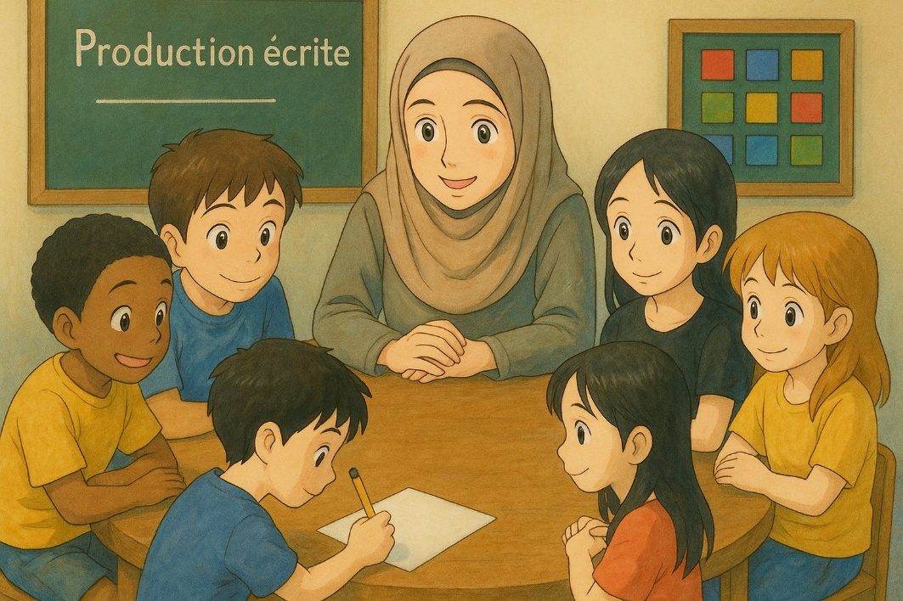
Figure 1. L'écriture négociée

3.2 Fondements pédagogiques
L’écriture négociée est une approche de base en didactique du FLE. Elle s’appuie sur des fondements théoriques et pédagogiques irréfutables. Cette activité de rédaction textuelle invite les apprenants à travailler en collaboration, en groupe, favorisant ainsi l’échange des capacités cognitives individuelles entre eux, à travers une discussion ou un dialogue entre apprenant -apprenant ou apprenant enseignant. Elle repose sur des théories d’apprentissage d’écriture qui mettent en avant l’interaction, la réflexion et la régulation.
La principale base de l’écriture négociée ou bien l’apprentissage par interaction sociale selon la théorie socio-constructiviste, cette théorie fondée par Lev Vygotsky, postule que l’apprentissage est un processus social manipulé à travers l’interaction et l’échange avec autrui. Selon cette théorie, l’apprenant peut construire ses connaissances et développer ses compétences grâce aux relations nouées avec d’autres individus. L’apprentissage se produit d’abord au niveau social puis internalise au niveau individuel.il est donc un processus collaboratif. Lev Vygotsky affirme que la construction des connaissances s’appuie sur deux concepts clés. L’écriture négociée place l’apprennent dans sa zone proximale de développement (ZPD). La zone proximale de développement veut dire l’espace ou la distance entre ce que l’apprennent peut accomplir seul, sans l’intervention de qui que ce soit, et ce qu’il peut atteindre avec l’aide de son enseignant ou avec d’autres apprenants, suite à un travail collectif. La médiation sociale favorise l’apprentissage par imitation, la confrontation et l’ajustement réciproque suite à une discussion ou une communication. Lors de la négociation, une verbalisation des pensées se manifeste pour pouvoir bien structurer ses idées et construire progressivement ses compétences langagières. Selon John R. Hayes et Linda S. Flower dans leur article « Identifying the organization of writing processes », l’écriture négociée est considéré comme un processus complexe non linaire, qui s’appuie sur trois étapes principales : la planification, la mise en texte et la révision. Ces étapes nécessitent la mobilisation des ressources cognitives de l’apprenant pour les externaliser et les rendre collectifs. Les discutions et les interrogations permettent aux apprenants en négociant chaque étape de verbaliser ses idées, de donner des explications à chaque acte cognitif. Formuler des règles pour ces prérequis. Cela rend les stratégies d’écriture plus visibles et facilite leur modification, leur ajustement et leur appropriation par autrui. La théorie cognitive supporte l’écriture négociée et la considère comme l’une des pratiques rédactionnelles les plus efficaces pour développer les méthodes et les stratégies cognitives de l’apprenant.
La métacognition est une expression qui désigne la capacité de l’apprenant de pouvoir réguler ses propres processus cognitifs, en se rendant compte d’abord de ses prérequis ou de ses connaissances préalables. Pour pouvoir les utiliser au bon moment, les ajuster ou les modifier si c’est nécessaire. C’est en quelque sorte la manière de penser à sa façon de penser. A apprendre comment apprendre. L’écriture négociée s’intéresse à la communication et à la justification de son choix. En écrivant, chaque élément du groupe est invité à donner des explications et des justifications pour clarifier ses idées. Ces échanges favorisent la réflexion sur ses propre processus d’écriture qui mènent à développer sa conscience métacognitive.

  - Avantages pour le développement des compétences scripturales et orthographiques
L’écriture négociée est une pratique pédagogique collaborative en didactique de FLE, qui fait des miracles pour aider les apprenants à devenir plus autonome en écriture et en orthographe. L’apprenant peut développer des compétences scripturales et orthographiques sans intimidation et sans crainte, en sachant qu’il ne va pas être seul face à sa feuille blanche. L’enseignant engage ses apprenants à produire à travers la discussion et la négociation. Cette méthode s’intéresse à la réflexion, l’interaction, le partage et la régulation de ses connaissances.
L’écriture négociée améliore les compétences scripturales chez les apprenants. Selon Hayes, J. R. et Flower, L. S, et lors de la phase de la planification, les apprenants discutent sur la structure exemplaire du texte à rédiger. Ils débattent sur l’ordre des informations. Ils négocient sur les liens logiques à entretenir entre les idées. Un échange verbal entre les apprenants rend explicite leurs choix, et justifie leurs propositions. Chaque élément donne explication à son idée avec des arguments fiables pour réussir à convaincre les membres de son groupe de son point de vue. Tout le monde fait la même chose. Ce dialogue stimule les apprenants à comparer les différentes propositions et suggestions et choisir la plus adapter entre. Pendent cet échange plusieurs formulations et expressions émergent progressivement ce qui permet à améliorer et à enrichir le répertoire stylistique, lexical et syntaxique de l’apprenant. En communiquant, l’apprenant apprend à organiser ses pensées, à produire des phrases qui ont un sens, ce qu’ils les poussent à réfléchir à quoi dire, et comment le dire bien. On développe ici la capacité de construire un texte claire et cohérent, tout en maitrisant les caractéristiques du genre textuel produit.
Selon Allal, L, pendant la phase de de la mise en texte et la phase de la révision, on écrit ensemble et en relie ensemble, en même temps, c’est une sorte de relecture intégrée, qui permet aux apprenants de détecter leurs erreurs orthographiques. L’apprenant qui souligne l’erreur est contraint de donner une explication et une justification à sa plainte par une règle grammaticale ou d’orthographe. Ainsi ces règles deviennent plus explicites et plus mémorisables. Les apprenants se précipitent pour trouver le plus de fautes possibles. Une sorte de compétition s’installe, ce qui favorise l’implication automatique de chaque apprenant. L’élève devient plus concentré, plus intéressé et plus attentionné.
Dans un groupe hétérogène, il y a une variation et une disparité entre les compétences et les connaissances préalables de chaque apprenant. Vygotsky assure que les élèves les plus compétents en orthographe, réussissent à modéliser des pratiques correctes, pour permettre aux élèves en difficulté de bénéficier de l’apprentissage, grâce à l’aide de ces derniers. Donc l’écriture négociée accélère l’apprentissage des règles grammaticales et orthographiques suite à la modélisation et l’entraide entre les apprenants et réduit les erreurs récurrentes. A force de s’entrainer à écrire en utilisant cette pratique, dans différentes situations avec des genres de textes différents, l’apprenant au fur et à mesure arrive à mémoriser les différentes règles de rédaction tout en les contextualisant et les mobilisant aux bons moments et aux bons endroits.
Le caractère collaboratif de l’écriture négociée rend la tâche moins intimidante et gênante pour les apprenants en difficulté. Le produit est un résultat d’un travail de groupe et ce n’est pas noté. Ce qui valorise leurs contributions, renforce leur confiance en soi, développe leur pensée critique, intensifie leur autonomie et leur autorégulation
L’écriture négociée est une approche puissante, qui favorise la structuration, l’enrichissement lexical, la cohérence et l’appropriation des genres textuels. Elle améliore la qualité des productions écrites, parallèlement, elle renforce la maîtrise orthographique grâce à la révision collective, l’entraide et la réflexion métacognitive. Soutenue par des théories socio-constructivistes (Vygotsky), cognitivistes (Hayes & Flower, Bereiter & Scardamalia) et métacognitives (Flavell, Allal), cette pratique offre un cadre collaboratif et réflexif pour former des scripteurs compétents et autonomes. Elle permet aux apprenants de concrétiser l’acte d’écrire et assistent en direct à la construction progressive de ce texte. Le texte se construit et les compétences scripturales et orthographiques de l’apprenant se construisent avec. Chaque apprenant selon ses besoins et selon ses insuffisances. Dans ce contexte Allal,L précise dans son article que :
Les interactions entre pairs dans les activités d’écriture collaborative favorisent une régulation métacognitive qui conduit à une amélioration des compétences scripturales, en permettant aux apprenants de négocier des choix langagiers et de co-construire des textes plus cohérents, tout en renforçant leur attention aux normes orthographiques à travers la révision collective. (L, 2000, p. 149)

3.4 Articulation entre métacognition, écriture négociée et apprentissage de l’orthographe
Pour développer l’enseignement /apprentissage de l’orthographe, l’enseignant doit penser toujours aux nouvelles stratégies, méthodes et dispositifs pour pouvoir faciliter les taches, pour lui et pour l’apprenant. Dans notre recherche, nous avons souligné les deux leviers, l’entretient métacognitif et l’écrit négociée comme deux nouvelles stratégies qui améliorent la pratique de l’orthographe. Selon nos observations au terrain, et en fonction des travaux et recherches des spécialistes, on peut dire qu’il y a une relation étroite entre l’entretient métacognitif, l’écrit négociée et l’orthographe, car les deux leviers représentent des outils importants d’apprentissage et des composantes essentielles de l’acte d’apprendre. A ce sujet, Tardieu, C., & Gilly, M ont mentionné : « Assimiler les consignes déterminer les éléments de la tâche, choisir une démarche et prévoir la séquence des actions sont autant de compétences peu présentes chez l’élève. […] L’autonomie de l’élève face à la tâche, […] doit faire l’objet d’une attention particulière de la part du milieu scolaire. » (Tardieu & Gilly, M, 2003, p. 11)
En effet, il faut « parler, écrire pour apprendre » le langage joue dans les apprentissages un rôle central comme outil psychologique. Il est une des formes de la pensée et de l’action, puisque c’est l’entretien qui amène l’apprenant à verbaliser et justifier ses choix orthographiques c'est-à-dire à réfléchir sur ses erreurs et aussi comprendre et mobiliser les règles acquises durant les ateliers d’écriture négociée. L’apprenant prend conscience de ses fautes et réfléchit à leurs corrections immédiatement comme ont expliqué Zimmerman, Kitsantas et Risemberg en 1997 que cette sorte d’auto verbalisation rend le scripteur capable de s’interroger sur l’adéquation entre ses objectifs et son produit pour ensuite mettre en place des améliorations.
Ces leviers ont permis aux apprenants de résoudre leurs difficultés en orthographe, ils sont étroitement lié à l’apprentissage d’orthographe et de la manière dont ils sont enseignés selon le constructivisme et le socioconstructivisme puisque la confrontation d’idées entre les apprenants est encouragée et que les conduites de questionnement sont souvent provoquées par l’enseignant qui intervient dans le but de favoriser le développement des représentations de l’enfant. Brissaud, C., & Cogis, D disent :« Les élèves, en explicitant leurs choix orthographiques lors des phases de révision collective, mobilisent des compétences métacognitives qui leur permettent de mieux comprendre les régularités du système orthographique. Cette négociation, guidée par des échanges avec les pairs et l’enseignant, favorise l’appropriation des règles et des stratégies de vérification.» (Brissaud & Cogis, D, 2011, p. 72)
On comprend que l’apprentissage et l’acquisition de l’orthographe est complexe mais c’est est un élément très nécessaire pour la maitrise de la langue française.
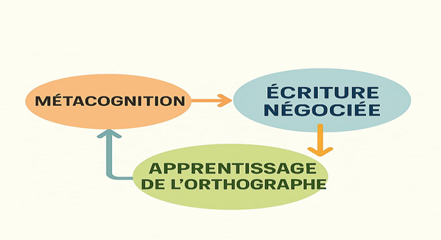

Figure 2.Articulation entre l'entretien métacognitif, l'écriture négociée et l'apprentissage de l'orthographe

Conclusion
Au cours de ce premier chapitre, nous avons exploré le sujet de l’orthographe, sa place dans l’apprentissage en classe de FLE. D’abord, on a clarifié les éléments essentiels liés à cette pratique. Ensuite, nous avons abordé les différentes théories ainsi que sa pratique en classe de FLE, tout en examinant les apports de la métacognition et de l’écriture négociée dans l’enseignement apprentissage de l’écrit. Puis, nous avons élaboré l’importance de ces leviers didactiques pour améliorer la pratique de l’orthographe et développer la compétence orthographique chez les apprenants de cinquième année primaire.

Chapitre II : Cadre contextuel et méthodologique de l’expérimentation

Introduction
L’apprentissage de l’orthographe en français langue étrangère (FLE) constitue un défi majeur pour les élèves de cinquième année primaire, particulièrement dans un contexte arabophone où la langue française est une seconde langue. Face à la diversité des niveaux et des difficultés orthographiques, des approches pédagogiques innovantes, telles que l’entretien métacognitif et l’écriture négociée, qui émergent comme des leviers prometteurs pour favoriser une maîtrise durable de l’écrit. Une recherche quasi-expérimentale, menée dans une classe de l’école primaire « LOUNICI Ameur » à SIDI M’barek, vise à évaluer l’impact de ces deux démarches didactiques sur le développement des compétences orthographiques. Ce chapitre présente le cadre contextuel et méthodologique de l’étude, structuré en quatre axes principaux. D’abord, une description du contexte, incluant l’établissement et le profil des apprenants, pose les bases de l’expérimentation. Ensuite, les choix méthodologiques, notamment le type de recherche quasi-expérimentale et les instruments de collecte de données, sont détaillés. Puis, le déroulement de l’expérimentation, intégrant l’entretien métacognitif et l’écriture négociée est explicitement. Enfin, les limites et contraintes de l’étude sont abordées, offrant une réflexion critique sur les défis rencontrés. À travers cette méthodologie mixte, combinant approches qualitative et quantitative, ce chapitre vise à établir une analyse rigoureuse des effets des leviers didactiques sur l’apprentissage de l’orthographe.

1. Présentation du contexte
  - Description de l’établissement et de la classe ciblée
Pour mettre en exécution l’expérimentation de notre travail de recherche, on a sélectionné une classe de 5ème année primaire, qui se situe dans l’école « LOUNICI Ameur ». Une école publique et urbaine, dont la situation influence le niveau de l’apprenant et son contexte d’apprentissage. Un établissement de la commune de SIDI M’barek, relevant de la circonscription de BBA. Elle compte trois cents quatre-vingt-quatre apprenants inscrits, douze classes, une cantine et une petite administration. La classe ciblée accueille trente et un apprenants. Elle est équipée d’un tableau blanc glacé, et dix-sept tables. Les apprenants s’assoient deux apprenants par table, en binôme du même sexe. Au fond de la classe, un petit coin consacré pour exposer leurs travaux et leurs projets. L’armoire contient des manuels scolaires fournis gratuitement aux apprenants par le ministère de l’Éducation.

L’enseignante de français a accompagné ce groupe pendant trois ans, cela a créé un lien particulier entre eux, tout en connaissant les forces, les faiblesses et le rythme d’apprentissage de chaque élément. La maitresse est disposée conformément au programme national de la 5ème année primaire. Elle adopte des approches pédagogiques variées, avec des méthodes directes ou bien avec des activités collaboratives, comme le travail de groupe qui est intégré dans différentes pratiques d’apprentissage. Elle suit un déroulement séquentiel varié et progressif, avec des objectifs visés et bien déterminés, mettant en premier lieu, le développement des deux compétences principales d’apprentissage du FLE, l’oral et l’écrit, avec un accent sur le développement des compétences linguistiques, incluant l’orthographe.

1.2 Profil des apprenants
Notre classe est composée de onze filles et de dix-neuf garçons. Une totalité de trente et un apprenants, âgés de 9 ans à 12 ans. Leur langue maternelle est la langue arabe. Ils étudient le français à l’école pendant trois ans avec la même enseignante. Leur niveau en orthographe varie : compétents, moins compétents et en difficulté. Des apprenants maitrisent généralement les règles de base d’orthographe. Ils peuvent l’appliquer facilement et sans aucune difficulté. Ces apprenants se distinguent par une aisance en rédaction. Ils font parfois des erreurs intentionnellement, mais en faisant une relecture, ils les détectent le plus normalement possible. Quelques apprenants rencontrent une difficulté d’établir des règles d’orthographe en écrivant malgré leur maitrise lors de la leçon. Le reste des apprenants se trouvent devant un vrai problème d’écriture, car ils n’arrivent pas à rédiger une phrase simple avec des simples constituants pourtant la boite à outils est souvent présentée au moment de la rédaction. Les membres de ce groupe sont généralement motivés.
Ils apprécient beaucoup le moment de la rédaction collective et le considèrent comme un moment de compétition et d’échange. Les apprenants qui montrent une réticence à écrire, se sentent confiants et assurés puisque le travail sera considéré comme le fruit d’un travail de groupe, personne ne sera ni jugé, ni noté.

2. Choix méthodologiques

2.1. Type de recherche
Dans notre travail, on a pensé à adopter une recherche quasi-expérimentale. Elle se distingue par deux grandes étapes principales : un design prétest, post-test, avec un seul groupe, et pour évaluer l’impact de l’entretien métacognitif et l’écriture négociée sur le développent de l’orthographe des apprenants de 5ème année primaire, on a intégré la dimension mixte : qualitative et quantitative.
Le prétest se manifeste sous la forme d’une production écrite initiale et individuelle à la fin de la première séquence intitulée « Quand je serai grand. », du troisième projet « Qu’est-ce qu’une catastrophe naturelle ? ». Avec une consigne bien précise et claire, les apprenants sont sollicités à rédiger un court paragraphe de quatre à cinq phrases, dans lequel, ils présentent les actions faites par les secouristes après un tremblement de terre (1et jet). Cette première production permettra d’évaluer le niveau de départ des apprenants en orthographe, une sorte d’évaluation diagnostique. Elle nous servira plus tard de preuve de comparaison. Dans cette première étape, on compte le nombre et les types des erreurs orthographiques commises par chaque apprenant. Suite à cette première étape, les apprenants subissent une intervention, ils forment des groupes et reproduisent ensemble. Cela permet aux apprenants d’établir l’entretien métacognitif. Une interaction et une communication s’installent entre les participants, guidées par leur enseignante, pour les amener à réfléchir sur les stratégies d’écriture, leurs erreurs orthographiques et leurs processus de correction.
Au même temps, cette intervention inclue l’écriture négociée, puisque les apprenants au cours de la rédaction collaborative, discutent et négocient leurs décisions lexicales, grammaticales et orthographiques pour produire un texte correct.
Après cette phase, on entame la deuxième étape, une deuxième production individuelle finale (2ème jet). Cette production permettra de mesurer les progrès orthographiques de chaque apprenant qui a subi cette intervention. L’étude se focalise sur un seul groupe, la même classe, sans le comparer avec un autre non exposé aux interventions précises auparavant, qui rend cette étude une expérimentation pure.

2.2. Méthode expérimentale ou quasi-expérimentale
Cette étude vise à mesurer l’effet de deux démarches didactiques (l’entretien métacognitif et l’écriture négociée) sur le développement de l’orthographe chez les apprenants de 5ème année primaire.
La méthode expérimentale est caractérisée par l’existence de deux groupes lors de l’investigation. Le premier groupe est le groupe expérimental qui va être soumis à l’intervention suivie d’un test. Tandis que le deuxième groupe est un groupe de contrôle, ce dernier va être considérer comme un groupe témoin qui va passer le même test fait par le premier groupe. Les résultats des tests faits par les deux groupes seront analysés pour comparer le développement des compétences des apprenants avec l’intervention des deux leviers didactiques (l’entretien métacognitif et l’écriture négociée) et sans intervention.
Par contre notre étude est de type quasi-expérimental, avec un design prétest et post-test visant un seul groupe. Cette recherche a pour but d’évaluer l’impact de l’intervention de l’entretien métacognitif et l’écriture négociée sur une variable dépendante, la progression des compétences orthographiques chez une classe de 5ème avec une seule classe (un groupe unique) sans groupe de contrôle, c’est la description d’une recherche quasi-expérimentale, car il n’y a pas de randomisation ou de comparaison avec un groupe non exposé à l’intervention. Ajoutant la méthodologie de cette recherche inclue les deux étapes principales : prétest pour évaluer les acquis préalables, les connaissances précédentes, autrement dit le niveau de départ, puis le moment de l’intervention, le moment d’application des deux démarches pédagogiques étudiées. Finalement le post-test, pour mesurer le degré du progrès des participants après l’intervention.
Cette méthode va nous permettre de comparer les performances des apprenants, avant et après cette expérimentation.
Ce type de recherche est adapté aux contraintes et au contexte scolaire. Il permet d’avoir des résultats plus précis, et des aboutissements plus définis, car le niveau des apprenants varie au sein de chaque classe, et même, en comparant les niveaux des classes, on constate qu’il y a une diversité entre eux. Le pourcentage des apprenants compétents et les apprenants en difficulté divergent d’une classe à une autre. Avec un seul groupe, les résultats sont plus fiables et plus exacts que l’expérimentation avec deux groupes.

2.3. Instruments de collecte de données (tests, grilles d’observation, entretiens, etc.)
Pour mieux comprendre l’effet de l’entretien métacognitif et l’écriture négociée et pour bien répondre à notre problématique, deux instruments de collecte des données ont été conçues, combinant les deux approches : qualitative et quantitative.
- Une grille d’évaluation : la grille d’évaluation est un outil méthodologique qui permet d’analyser et évaluer de manière systématique et objective les productions et les performances des apprenants en orthographe, réalisée au cour du prétest et de post-test, avec des critères explicites et prédéfinies. La grille recense les erreurs orthographiques dans trois catégories (lexique, grammaire et syntaxe). Le but est de quantifier les erreurs de apprenants avant et après l’intervention de l’entretien métacognitif et l’écriture négociée. Elle fournit des données quantitatives. Le pourcentage des erreurs par rapport au nombre de mots rédigés. Cela facilite la comparaison rigoureuse des performances et contribue à l’analyse de l’impact des leviers didactiques étudiés. (Voir annexe.1)
- Une grille d’observation : La grille d’observation est notre deuxième outil d’investigation. C’est un instrument conçu pour collecter des données d’une manière structurée en observant les comportements, et le processus de la rédaction des apprenants, dans un cadre défini, avec des critères explicites. Cet instrument est utilisé pour analyser l’interaction des élèves pendant l’intervention de l’entretien métacognitif en groupe par le biais de leur enseignante, basé sur le cadre socioconstructiviste (Vygotsky, 1978). La grille permet de recueillir des données qualitatives sur les processus d’apprentissage collaboratifs et en observant la participation, la négociation des choix orthographiques, les corrections collaboratives et les dynamiques de groupe. (Annexe.2)

- Déroulement de l’expérimentation
Etape n°1
Pré-test : Ecriture individuelle
Notre expérimentation s’est déroulée en trois étapes étalées sur quatre semaines. Nous avons consacré le début de cette expérience à une observation générale de la classe cible où on a assisté, afin de nous renseigner sur le contexte global et le niveau des apprenants. Cela nous a aidé à schématiser les étapes de notre étude pour qu’elle se passe dans les meilleures conditions.
Puis, nous avons préparé l’activité de l’écrit. Une séance que les apprenants ont l’habitude de la faire avec la même façon et à travers les mêmes étapes. Nous avons débuté l’activité par l’affichage des images suivies par des questions de compréhension pour mettre les apprenants dans le bain. On a distribué la consigne sur des feuilles pour qu’ils la lisent et l’analysent, en soulignant les mots clés pour pouvoir comprendre la tâche qu’on leur demande. Nous avons choisi le projet numéro trois.
Projet 03 : qu’est-ce qu’une catastrophe naturelle ?
Séquence 01 : quand je serai grand
Actes de paroles : décrire les actions des secouristes
Séance : production écrite
Titre : les actions des sauveteurs
Avec les objectifs d’apprentissage suivants :
- Mobiliser et réinvestir des ressources linguistiques acquises pendant les séances précédentes.
- Respecter les marques orthographiques.
- Respecter une consigne d’écriture.
Les apprenants face à une consigne d’écriture bien précise, la lisent attentivement, et sont menés par leur enseignante à souligner les critères à suivre. La consigne est la suivante :
-La consigne : Après un tremblement de terre, les secouristes interviennent vite pour aider les victimes.
Rédige un court texte de quatre à cinq phrases dans lequel tu cites les noms de ces secouristes et leurs actions.
N’oublie pas de :
-Donner un titre à ton texte
-Conjuguer les verbes au présent de l’indicatif.
-Utiliser un complément de manière.
-Respecter la ponctuation.
-Aide -toi de la boite à outils suivante : (le tableau est élaboré par les apprenants)

Tableau 1. Boite à outil de la production écrite
Noms | Verbes | Adverbes
Les pompiers  Les infirmiers  Les soldats  Les secouristes  Les victimes  Les gens  Les blessés  Les médecins | Être  Avoir  Chercher  Casser  Soigner  Examiner | Courageusement  Rapidement  délicatement

Pour cette étape, chaque élève rédige son écrit individuellement (voir l’annexe.3) sur une feuille de rédaction vierge, en respectant la consigne d’écriture, sans l’intervention de l’enseignante ou de ses camarades. Quand il finit, l’enseignante ramasse les copies et elle en fait des groupes avec de nouvelles feuilles vierges. A ce moment, nous demandons aux apprenants de réécrire la même production mais collectivement. C'est-à-dire faire un travail collaboratif, avec l’intégration de l’entretien métagraphique.
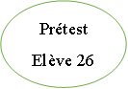


Figure 3. Feuille de la rédaction (prétest)

Etape n°2
Test : A/ L’entretien métacognitif
Les apprenants vont travailler ensemble avec le soutien de l’enseignante. Ils s’expriment entre eux pour orthographier les mots correctement. Le dispositif mis en place au sein de l’activité permet d’apporter des éléments de réponse quant au mode de raisonnement qui amène les apprenants à choisir telle ou telle forme.
Exemples :
Elève1 : pourquoi tu as écrit la lettre en majuscule ici ?
Elève2 : j’ai écrit la lettre en majuscule parce qu’elle placée au début de la phrase.
Elève 3 : pourquoi tu as écrit ent ?
Elève 4 : j’ai conjugué le verbe au présent avec le pronom personnel « ils » qui renvoie au « pompiers ».

L’enseignante : Pourquoi tu as mis un point après l’expression « Après un tremblement de terre »
Elève 5 : mmmmm « Après un tremblement de terre » c’est un cct ooooh , je mets une virgule.
Les interactions verbales favorisent une conceptualisation progressive des règles, et encouragent les apprenants à s’exprimer et échanger les idées entre eux.
L’enseignante dans ce cas joue le rôle de médiatrice, non de correctrice, elle pousse l’apprenant à verbaliser ses procédures mentales.

Test : B/ L’écriture négociée

3.2. La mise en place de l’écriture négociée
Un travail de groupe : chaque groupe est nommé pour motiver ses éléments. C’est à eux de choisir le nom de ces groupes, exemple : les courageux, les étoiles ou les lions. (Voir l’annexe.4). Chaque groupe est composé de cinq à six apprenants. Ils ont à leur disposition deux cartes d’intervention pour signaler leur réclamation. (Voir l’annexe.5). Un seul apprenant prend le stylo et rédige ce que tout un groupe pense pour se mettre d’accord sur un seul produit final accepté par tout le monde. C’est automatiquement le fruit fournit suite à une discussion, une communication et une interaction entre les apprenants. Ce dialogue mis en place entre les élèves, cette confrontation de leurs points de vue et de leurs opinions, en tirant chacun de leur côté, en essayant de convaincre les autres en s’appuyant par ses arguments. L’intervention de l’enseignante de temps en temps pour les orienter et les mener au droit chemin. Cela aboutit au phénomène de l’écriture négociée. Pendant cette écriture négociée, les apprenants ont formulé plusieurs expressions, interrogations, questions, réponses …..etc ( voir annexe 6)
Exemples :
« Pourquoi tu as ajouté un « s » ici ?
- Parce que il y a l’article les avant, c’est le pluriel.
« Qu’elle est la différence entre organise et organisent ?
- Organise avec le pronom il, organisent avec le pronom ils.
« Pourquoi tu as utilisé les deux mots « secouristes » « sauveteurs » ?
- Les deux mots sont des synonymes.
« Est-ce- que tu peux justifier l’utilisation de l’apostrophe dans le mot « l’infirmière » ?
- Il y a deux voyelles qui se suivent, j’efface le « a « de l’article et j’ajoute l’apostrophe.
Etape n°3
Post-test / Réécriture individuelle
Après la négociation collective. Nous sommes retournés au travail de réécriture individuelle (Voir annexe.7), pour savoir l’efficacité de ce dispositif. Nous demandons aux apprenants de réécrire le texte individuellement en corrigeant les erreurs commises.
On ramasse les copies pour les étudier, les analyser et les comparer avec la première rédaction puis collecter les données.
Cette expérimentation a été vraiment intéressante pour nous, elle est enrichissante pour des apprenants qui ont fait que trois ans de français. Malgré cette courte période d’apprentissage de FLE, ils s’impliquent de manière active et avec intérêt à la construction, voire à la co-construction de leur propre savoir.

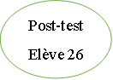


Figure 4. Feuille de rédaction (post-test)

4-Limitation et contraintes de l’expérimentation
Bien que l’entretien métagraphique et l’écriture négociée offrent des perspectives novatrices pour enseigner et améliorer la pratique de l’orthographe en favorisant une réflexion métalinguistique, l’expérimentation se heurte à des limitations et des contraintes méthodologiques et pratiques significatives. De nombreuses difficultés ont été identifiées que ce soit pour l’enseignant ou pour l’apprenant. Commençons d’abord par les difficultés rencontrées par les apprenants lors des verbalisations des procédures d’écriture.
Nous avons constaté un problème d’expression chez quelques apprenants qui n’ont pas pu expliquer comment ils ont procédé pour obtenir la trace écrite. Cela nous conduit à dire que le retour réflexif sur le langage exige d’une part, le recours à un métalangage pour expliquer le fonctionnement de la langue. Autrement dit, la langue servira de moyen et objet d’étude. D’autre part, les procédures linguistiques sont parfois mobilisées inconsciemment ce qui ne permet pas aux apprenants de les expliquer. Cette action se traduit dans les réponses par des expressions comme « je ne sais pas » ou par des silences et des blocages.
La réalisation d’un entretien métagraphique auprès d’un enfant constitue un défi puisqu’il exige que différents éléments soient considérés afin d’assurer le bon déroulement de la rencontre et de recueillir des données qui permettent de bien répondre à l’objectif de notre recherche.
L’écriture négociée est fondée sur des discussions collectives, mais elle souffre d’une participation inégale des apprenants. Les moins compétents risquent une marginalisation et d’un transfert limité des compétences vers des contextes d’écriture autonome. La communication est perturbée par le bruit, des interventions en parallèle ; les apprenants peuvent avoir du mal à suivre. Dans la pédagogie différenciée, les apprenants peuvent être moins suivis directement par l’enseignante ce qui peut limiter leur soutien pendant l’expérimentation.
Les entretiens faits avec les apprenants nous a permis de mettre le point sur une autre difficulté qui se rapporte à la conduites d’entretien métagraphique qui nécessite la mobilisation d’une réflexion portant des traces écrites. Cependant, les ateliers nécessitent des ressources comme le temps, le matériel et lieu adéquat qui ne sont pas toujours disponible dans les classes surchargées. De plus leur efficacité dépend de la régularité et de la qualité des interactions, ce qui peut être difficile à réaliser.
Donc, pour permettre la mise en pratique des entretiens métagraphiques et l’écriture négociée dans le milieu institutionnel, l’accompagnement des enseignants par des formations semble obligatoire afin de les doter d’une méthodologie convenable pour appliquer ces nouveaux leviers. En surmontant ces défis, ces approches pourraient transformer l’apprentissage en un processus plus systématique et équitable, favorisant une maitrise durable de la langue écrite.

Conclusion
Au terme de ce chapitre, nous avons présenté le matériel sur lequel repose notre méthodologie et le cheminement de notre analyse. Nous avons commencé par la description de l’établissement et la classe ciblée, en indiquant le profil des apprenants. Ensuite, nous avons présenté notre choix méthodologique, en précisant le type de recherche et la méthode d’analyse. Puis, nous avons expliqué le déroulement de l’expérimentation, en citant l’intégration de l’entretien métagraphique et la mise en place de l’écriture négociée. Comme dernier point, nous avons exprimé quelques limites et contraintes de cette expérimentation.

Chapitre III: Analyse et interprétation des résultats

Introduction
Dans le cadre de notre travail de recherche, l’apprentissage de l’orthographe en FLE, dans un milieu arabophone, présente un défi majeur pour les apprenants de 5ème année primaire. Des difficultés à mobiliser des stratégies métacognitives pour effectuer des choix linguistiques. Notre expérimentation à l’école « LOUNICI Ameur » a été mené auprès de trente et un apprenants, pour découvrir comment l’entretien métacognitif et l’écriture négociée, deux leviers didactiques encrés dans l’approche socioconstructiviste, peuvent influencer la performance des apprenants en pratique orthographique. Ce chapitre présente les résultats de cette expérimentation à travers l’analyse qualitative des observations et comportements des apprenants lors de l’entretien métacognitif et l’activité de l’écriture négociée, en plus d’une analyse comparative des données quantitatives des erreurs des apprenants issues des prétests et post-tests.
- Etude qualitative du comportement des apprenants observés en situation
Au fil de notre étude, notre attention est attirée par l’interaction et l’échange établis entre les apprenants, particulièrement lors de l’entretien métacognitif et de l’écriture négociée. Cela révèle une variation de dynamiques influencées par leur niveau, leur maîtrise et leurs compétences d’apprentissage de la langue française. (Voir l’annexe.8). On remarque une ressemblance flagrante dans le classement des niveaux des éléments de chaque groupe. Ce dernier est divisé en trois stades d’apprentissage principaux et l’engagement des apprenants varie selon leur aisance en orthographe. Certains apprenants s’impliquent activement et s’engagent sérieusement dans cet échange, en partageant des idées et s’interrogeant sur le choix orthographique de leurs camarades. Exemple : lors de l’écriture négociée, un élève a demandé : « Pourquoi tu as écrit ‘les pompier’ sans ‘s’ ? », déclenchant une discussion sur la marque du pluriel. Cette interaction montre une volonté de comprendre et de collaborer. En menant les autres à se rappeler de la règle du pluriel et de l’établir. D’autres apprenants réagissent positivement à la négociation des autres, en donnant des propositions, des suggestions, ou bien ils s’interrogent sur quelques points flous lorsqu’ils sont confus. Par exemple un apprenant qui pose la question suivante : « Pourquoi as-tu mis un point ici ? », un élève répond : « C’est la fin de la phrase ». Lorsque l’élève a entendu cette réponse il est convaincu qu’on doit mettre le

point. Quelques apprenants se montrent moins confiants, ils restent distants, passifs et silencieux. Ils hochent la tête parfois lorsque leurs camarades se mettent d’accord sur une idée. Ils sont distraits pendant les discussions, surtout lorsque les échanges deviennent complexes ou prolongés. Ces apprenants sont en difficulté d’écriture. Ils se sentent en sécurité pendant le travail collaboratif, mais ils hésitent à s’exprimer.
Ces observations s’appuient sur la théorie socioconstructiviste de Vigotsky qui confirme en 1978 que l’interaction sociale, l’échange et la communication dans la zone proximale de développement, favorise l’apprentissage et le développement des compétences chez les apprenants.
Une autre observation intéressante nous a marqué pendante cette expérimentation et qui doit être souligner en gras. Quelques apprenants réagissent d’une manière défensive lorsqu’on critique leurs choix orthographiques. Ils commencent à crier en essayant de convaincre les autres en insistant agressivement pour écrire leurs idées sans avoir l’accord des autres. Cela provoque une atmosphère de tension et de désaccord entre les apprenants.
L’enseignante, lors de cette expérimentation, intervient fréquemment, par ses questions ouvertes, pour orienter et guider les apprenants au droit chemin, par des questions simples et précises afin de débloquer les apprenants, relancer la négociation et surmonter l’obstacle. Des questions comme « Pourquoi vous avez mis les deux points ici ? », « Citez-moi les critères de cette rédaction », « Quel est le pronom personnel qui remplace ce groupe nominal ? »

Tableau 2. Grille d'observation remplie
Groupe 2 | Participation | Négociation | Correction proposée | Dynamique observée
Elève A | Propose spontanément des idées et des mots | Pose des questions précises et trouve lui-même les réponses | Corrige la ponctuation  Corrige la conjugaison  Corrige l’accord du pluriel  Corrige les fautes d’orthographe | Intervient plusieurs fois en posant des questions précises
Elève B | Participe occasionnellement | Demander une explication sur le « ent »de la conjugaison | Corrige la ponctuation | Reste en retrait. Il intervient une fois , mais montre de l’intérêt.
Elève C | Propose spontanément des idées et des mots | Pose des questions précises et trouve lui-même les réponses | Corrige la ponctuation  Corrige la conjugaison  Corrige l’accord du pluriel  Corrige les fautes d’orthographe | Intervient plusieurs fois en posant des questions précises
Elève D | Participe occasionnellement | Intervient une fois pour demander une explication sur le ‘s’du pluriel | Corrige l’accord du pluriel | Suit les discussions, et intervient rarement
Elève E | Reste silencieux, ne propose rien | Accepte les choix du groupe sans questionner | Aucune correction | Suit les discussions, mais il n’intervient pas

Résultats
Après la première étape, l’étape de la production individuelle, dans la partie de l’évaluation des prérequis, nous avons rempli la grille et nous avons compté les erreurs commises par nos apprenants. Les erreurs lexicales, grammaticales et syntaxiques. (Voir l’annexe.9)

Tableau 3. Nombre des erreurs commises (prétest)

Puis, et après l’intervention et l’intégration des deux approches didactique (l’entretien métacognitif et l’écriture négociée) exploités dans notre étude, et suite à la troisième étape (la réécriture individuelle), nous avons encore une fois corrigé les copies des apprenants et recompté leurs erreurs orthographiques pour pouvoir établir une étude comparative, et quantitative afin de mesurer l’amélioration des performances des apprenants en orthographe. (Voir annexe.10)

Tableau 4.Nombre des erreurs commises (post-test)

2. Présentation des résultats de l’expérimentation (étude comparative)

2.1. Analyse quantitative des effets de l’expérimentation
A. Évolution de la conscience orthographique des élèves
Nous présentons d’abord les résultats recueillis. Le pourcentage des erreurs orthographiques commises par les apprenants pendant la première étape. L’étape du prétest.

Tableau 5. Nombre des apprennants selon le pourcentage
des erreurs commises(prétest)
Pourcentage des erreurs | [0-40[ | [40-60[ | [60-100[
Nombre des élèves | 8 | 13 | 10

Les données de ce tableau montrent que sur trente et un apprenants, huit élèves sont les plus performants avec un taux d’erreurs inférieur à 40%.
Treize apprenants, on peut dire que c’est la majorité, avec un taux d’erreurs modéré. Entre 40% et 60%.
Le reste des apprenants, dix, sont les élèves en difficulté, avec un taux d’erreurs élevé, plus de 60% d’erreurs commises.

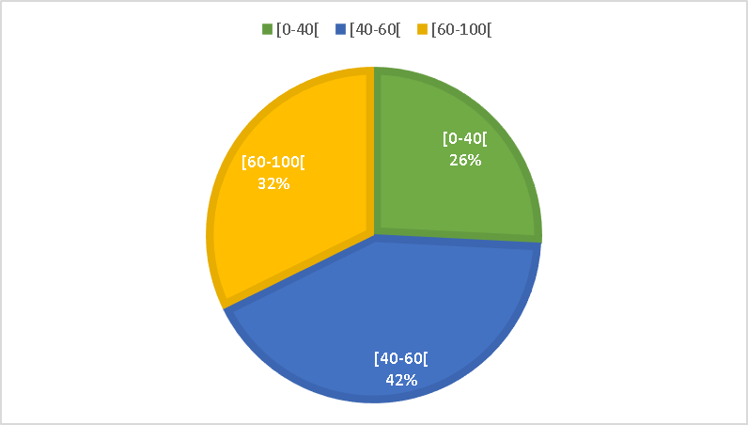
Figure 5. Erreurs commises (prétest)

Après l’intégration de nos deux leviers didactiques, l’entretien métacognitif et l’écriture négociée, et par le biais du post test (réécriture individuelle), nous avons recueilli les données suivantes :

Tableau 6. Nombre des apprennants selon le pourcentage des erreurs commises (post-test)
Pourcentage des erreurs | [0-40[ | [40-60[ | [60-100[
Nombre des élèves | 19 | 6 | 6

A ce stade, on remarque le changement flagrant des résultats et pour toutes les catégories :
Le nombre des apprenants performants et qui ont commis des erreurs inférieures à 40% a augmenté de huit apprenants à dix neufs apprenants. Cela indique une amélioration significative des performances orthographiques des apprenants suite à cette intervention.
Les apprenants de la deuxième catégorie sont six. Le nombre a diminué par rapport au prétest, sept apprenants ont progressé et amélioré leur performance en orthographe.
La troisième catégorie, avec six élèves, reste un nombre significatif, mais deux apprenants ont rejoint probablement la deuxième catégorie avec un taux d’erreurs modéré.

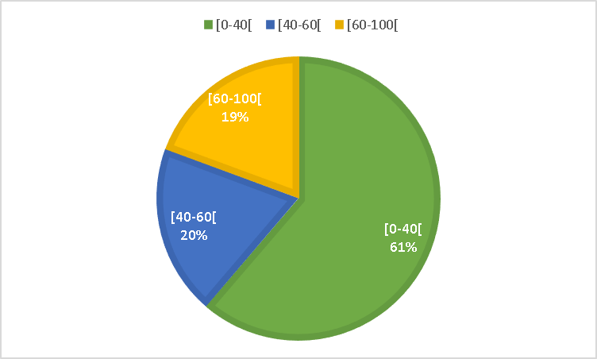
Figure 6. Erreurs comises (post-test)

Résultats
Notre expérimentation a encouragé les apprenants à réfléchir à leur processus d’écriture, à leur façon de rédiger une phrase ou un paragraphe. Elle les a menés à verbaliser leurs choix orthographiques, et à externaliser les stratégies d’écriture, par des phrases simples ou incomplètes, mais ils réussissent à passer le message à leurs camarades. Cela favorise la prise de conscience des compétences déjà acquises et savoir les utiliser correctement et au bon moment.
En examinant les copies recueillies pendant ce travail, et en les évaluant via la grille d’évaluation, la comparaison des rédactions des apprenants des pré-tests et de post-tests, montre une réduction significative des erreurs orthographiques. Un nombre important des apprenants a évité des erreurs grammaticales déjà commises dans la phase de prétest. Citant comme exemple des erreurs de ponctuation, de l’accord sujet/verbe et de l’accord singulier / pluriel.
B. Développement de la métacognition des apprenants
Les interventions fréquentes et la discussion guidée par l’enseignante permettent à certains apprenants de reformuler les règles implicites, telles que les terminaisons de la conjugaison et la transformation des noms en « ier »au féminin…etc ;c’est une sorte de conceptualisation des conventions orthographiques qui émergent au fur et à mesure de l’activité.
Une diminution notable des erreurs orthographiques commises est constatée, la compétition intégrée pendant ce test mène les apprenant à relever le défi pour détecter les erreurs. Chaque élément mobilise toutes ses connaissances et ses capacités antérieures et ses stratégies de correction afin de pouvoir gagner le défi. Cet entretien les a motivés, et les a encouragés à s’exprimer en répondant aux interrogations posées, soit par leur enseignante soit par les autres apprenants sans crainte et sans peur d’être jugé.

2.2. Apports de l’expérimentation

Dans le cadre de cette étude, l’analyse des résultats obtenus a indiqué qu’il y a une évolution où nous avons vu des changements comme il est présenté par les figures et les tableaux. Ce que nous pouvons retenir donc à travers cette expérimentation, ce que les résultats positifs sont liés aux deux dispositifs l’écriture négociée et l’entretien métacognitif. On résume l’utilité de ces deux leviers par quelques points :
- Les deux méthodes sont des moyens, des outils actifs de l’apprentissage.
- Ils contribuent à l’amélioration et à l’acquisition à travers la négociation, l’échange et l’interaction entre apprenant/apprenant, enseignant/apprenant.
- Les deux dispositifs renforcent l’apprentissage de l’orthographe en associant la réflexion individuelle et le travail collectif.
- La collaboration réduit la peur des erreurs et le blocage où les apprenants bénéficient de la confrontation de leurs idées, de la discussion pour justifier leurs choix et à intégrer les corrections proposées par les membres du groupe.
- Les apprenants deviennent motivés, actifs et indépendants.
- L’écriture négociée apporte une dimension sociale grâce aux échanges avec autrui.
- Les discussions sur les choix orthographiques encouragent les apprenants à raisonner sur les règles et à les appliquer consciemment.
- Les apprenants développent une réflexion plus profonde car l’évolution de leurs écrits est soutenue par la métacognition, qui les pousse à évaluer leurs stratégies d’écriture, justifier leurs choix et d’utiliser un vocabulaire plus précis pour parler de la langue (ex : « sujet- le pronom il – temps du verbe… »)
- Ce type de travail réduit l’anxiété, augmente l’interaction, la confiance en soi, l’estime de soi et provoque une augmentation de la motivation ; aide à la création d’un environnement de travail détendu et motivant dans la classe, en raison de l’échange communicatif typique de cette classe.
Au terme de l’analyse de notre corpus, et en établissement des liaisons entre notre expérimentation de classe les résultats auxquels nous avons abouti et ce que nous avons réuni comme informations théoriques au cours de ce travail de recherche, nous pouvons dire que ces dispositifs pédagogiques sont des véritables ressources aux enseignants désirant installer une compétence orthographique chez les apprenants.

Conclusion
A la fin de cette expérimentation, et après avoir effectué notre pratique avec les apprenants de 5ème AP, et à travers l’analyse des résultats nous avons remarqué l’amélioration des écrits des apprenants ainsi que la diminution des erreurs. Donc, ce type de méthodes offrent une approche dynamique pour améliorer la pratique de l’orthographe.

Conclusion générale

Comme nous l’avons déjà signalé dans l’introduction, notre travail de recherche qui s’inscrit dans le domaine de la didactique des langues, consiste à vérifier l’efficacité de l’entretien métacognitif et l’écriture négociée pour améliorer la pratique de l’orthographe chez les apprenants de 5ème année primaire.
Notre recherche s’articule autour d’une réflexion sur la manière dont certaines approches pédagogiques, alliant dimension réflexive et collaboration, peuvent contribuer à améliorer les compétences orthographiques des élèves de 5ème année primaire.
L’apprentissage de l’orthographe en français langue étrangère (FLE) et spécialement dans un contexte arabophone , est considéré comme une épreuve pédagogique majeure ou les distinctions morphosyntaxiques entre le français et l’arabe accentuent la difficulté de mobiliser les stratégies métacognitives pour structurer les choix orthographiques. Notre travail de recherche quasi-expérimental, mené auprès de 31 élèves de 5ème année primaire à l’école « Lounici Ameur » a mis en œuvre l’efficacité des deux leviers didactiques (l’entretien métacognitif et l’écriture négociée) pour améliorer les capacités orthographiques. En adoptant une approche mixte, qualitative et quantitative. Cette expérimentation a permis de dégager des résultats intéressants, favorisant la compréhension des processus d’apprentissage et les pratiques orthographiques en classe de FLE.
Les résultats quantitatifs révèlent une amélioration significative des compétences orthographiques des apprenants. Au prétest, les erreurs orthographiques commises montraient une hétérogénéité marquée. Au post-test, cette répartition est transformée d’une manière spectaculaire ; les apprenants ont commis moins d’erreurs d’orthographe. Cette progression, et notamment la réduction des erreurs grammaticales atteste de l’efficacité des deux démarches exploitées pour la majorité des apprenants. Les observations qualitatives complètent ces données en montrant des dynamiques d’apprentissage variées et contrastées. Les interactions et les échanges guidés et orientés par l’enseignante à travers des questions directes ont favorisé la régulation métacognitive et une co-construction des savoirs conformément aux principes socio-constructivistes de Vygotsky (1978).
Malgré ces avancées, l’expérimentation a rencontré des contraintes, notamment la difficulté de certains apprenants à verbaliser leurs idées et exprimer leurs connaissances. Par ailleurs, une participation inégale dans les groupes, amplifiée par le bruit et les tensions occasionnelles lors des négociations. Un phénomène de dépendance émerge, quelques apprenants en difficulté se mettent à l’écart et laissent les autres endosser toute l’activité. Ces défis, inhérents aux classes surchargées et au contexte FLE arabophone, n’ont pas empêché l’émergence de progrès significatifs, mais ils appellent à des ajustements pédagogiques. Un enseignement explicite des bases grammaticales, des ateliers de métalangage simplifiés, et une formation des enseignants à la gestion des dynamiques de groupe pourraient maximiser l’efficacité de ces leviers didactiques.
Cette recherche offre des perspectives prometteuses pour l’enseignement de l’orthographe en FLE. Elle démontre que l’entretien métacognitif et l’écriture négociée, en plaçant l’apprenant au cœur de son apprentissage, favorisent une maîtrise orthographique durable, tout en développant des compétences transversales comme la réflexion critique et la collaboration. Pour l’avenir, il serait pertinent d’étendre l’expérimentation à d’autres contextes, d’intégrer des outils numériques pour soutenir la révision collective, et d’évaluer les effets à long terme de ces démarches sur l’autonomie des apprenants. En somme, ce travail souligne l’importance d’approches pédagogiques réflexives et collaboratives pour transformer les défis de l’orthographe en opportunités d’apprentissage, préparant ainsi les élèves à devenir des scripteurs compétents et confiants, capables de naviguer avec aisance dans les exigences de la communication écrite en français.

Références bibliographiques

Brissaud, C., & Cogis, D. (2011). Comment enseigner l'orthographe aujourd'hui? Repères.
Catach, N. (1995). l'orthographe français: traité théorique française .Amond Colin. paris.
catach, N. (1995). l'orthographe français: traité théorique française .Amond Colin . paris.
Céline, C. (2013). Conditionnement ,apprentissage et comportement humain . dunod.
Céline, C. (2013). Conditionnement ,apprentissage et comportement humain/théories d'enseignemant- d'apprentissage. Dunod.
David, J. (2018). orthographe ,écriture et production de texte .in chiss jean louis .didactique du français:enjeu dissciplinaire et étude de la langue . Paris.
David, J. (2018). orthographe ,écriture et production de texte .in chiss jean louis .didactique du français:enjeu dissciplinaire et étude de la langue . Paris.
Dictionnaire. (2000). dictionnaire de la psycgiuatrie .du Théories d'enseignement-apprentissage éla boré par Dr bensalem Djemaa. CILF.
Doudin, P.-A., & Martin, D. (2007). Métacognition et éducation : aspects pluridisciplinaires. Berne: Peter Lang.
Doudin, P.-A., & Martin,D. (2007). Métacognition et éducation:aspects pluridisciplinaire. Berne: Peter Lang.
Dubois, M. (2001). dictionnaire de linguistique. paris.
Dubois, M. (2001). dictionnaire de linguistique . paris.
Foulin, J.-N. e. (1999). Psychologie de l'éducation . Paris: Edition Nathan.
Gaonac'h.D. (2009). Théories d'apprentissage et acquisition d'une langue étrangère.
Gaonac'h.Daniel. (2009). Théories d'apprentissage et acquisition d'une langue étrangère.théories d'enseignement-apprentissage1991.Hatier,réimprimeé en 2009.Collection LAL(LANGUE ET APPRETISSAGE DES LANGUES).
Guyon. (2003). la maitrise de l'orthographe de francais.
Guyon. (2003). la maitrise de l'orthographe de francais.
J.P.CUQ. (2003). Le dictionnaire de didactique du français langue trangère et seconde .Association de Didactique de FLE. PARIS: CLE international.
Jaffré, j. p. (1995). Vers une didactique de l'orthographe . Paris.
Jaffré, j. p. (1995). Vers une didactique de l'orthographe . Paris.
L, A. (2000). Studies in writing: Vol. 6. Writing and learning to write. Amsterdam: Kluwer Academic publishers.
Larousse, D. (2007). LAROUSSE DICTIONNAIRE de français p . Paris.
Martinez, p. (2006). la didactique des langues étrangères . france : quatrième édition.
Michel, D. (2011.2015). L'ontogenèse des actes de langage.Psychologie d'aujourdh'ui dans le développement de l'enfant .Savoir-faire,savoir-dire"puf:Psychologie d'aujourd'hui. PARIS.
Michel, D. (2011.2015). L'ontogenèse des actes de langage.Psychologie d'aujourdh'ui dans le développement de l'enfant .Savoir-faire,savoir-dire?puf3PSYCHOLOGIED4AUJOURDHUI. PARIS.
Michel, W. (2004). Méthodologie des langues en milieu multilingue ,Nordic Journa lof African Studies.
montpellier, G. d. (1971). le behaviorisme de b.f. skinner. louvain: 4ème série.
Montpellier, G. d. (1971). le behaviorisme de b.f. skinner" In:revue philosophique de Louvain ,tome69,n4 . louvain: 4ème série.
Nonnon, N. (2001). Les dynamiques de l’écriture. Paris: L'hamattan.
p, v. (2004). L'entretien d'explication. Paris: ESF Editeur.
P, V. (2024). l'entretien d'explicitation. paris: ESF Editeur.
Perfetti, C. (1997). The Psycholinguistics of Spelling and Reading . (L.Rieben, M.Fayol. Learning to Spell:Research,Theory,and Across Language Lawrence Erlbaum Associates.
Perfetti, C. (1997). The Psycholinguistics of Spelling and Reading . (L.Rieben, M.Fayol. Learning to Spell:Research,Theory,and Across Language Lawrence Erlbaum Associates.
Perraudeau. (1996). les méthodes cognitifs :apprendre autrment à l'école . paris.
Perraudeau. (1996). les méthodes cognitifs :apprendre autrment à l'école . paris.
Plane, S. (2001). Les dynamique de l'écriture. Paris: L'Harmattan.
Richarsd, & J.C, R. (20014). Approacges and Méthodes in Language Teaching,cité par Martinez. Campridge Univesity press.
Richarsd, & J.C, R. (20014). Approacges and Méthodes in Language Teaching,cité par Martinez . Campridge Univesity press.
Saussure.F. (1916). Cours de Linguistique Générale.
Tardieu, C., & Gilly, M. (2003). L'énigme de la compétance en éducation. Bruxelles: Boeck Supérieur.
Tardif, J. (2006). Evaluer les compétences:documentert le parcours de développement. Montréal: Chenelière Education.
Vigotsky. (1997). Pensé et Langage .Trad .Françoise Sève ,avant propos Yves Colt. paris: la dispute.
vigotsky. (1997). Pensé et Langage .Trad .Françoise Sève ,avant propos Yves Colt . paris: la dispute.

Annexes

Annexe .1Grille d’évaluation
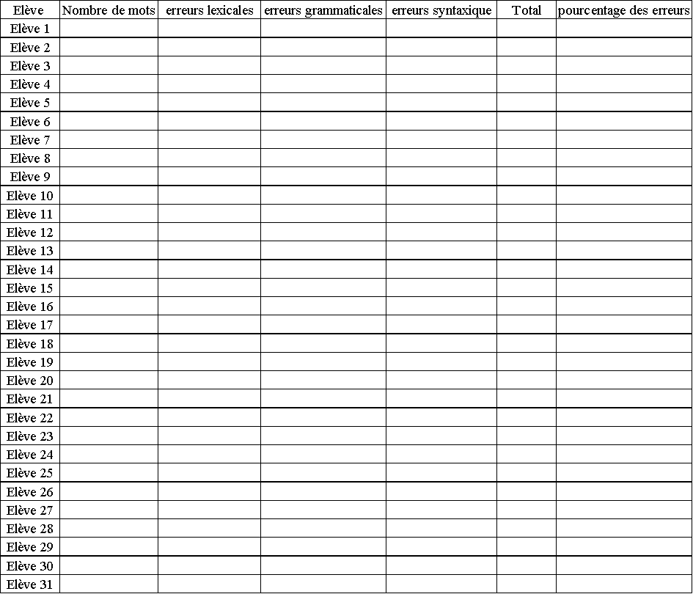

Annexe 2. Grille d’observation
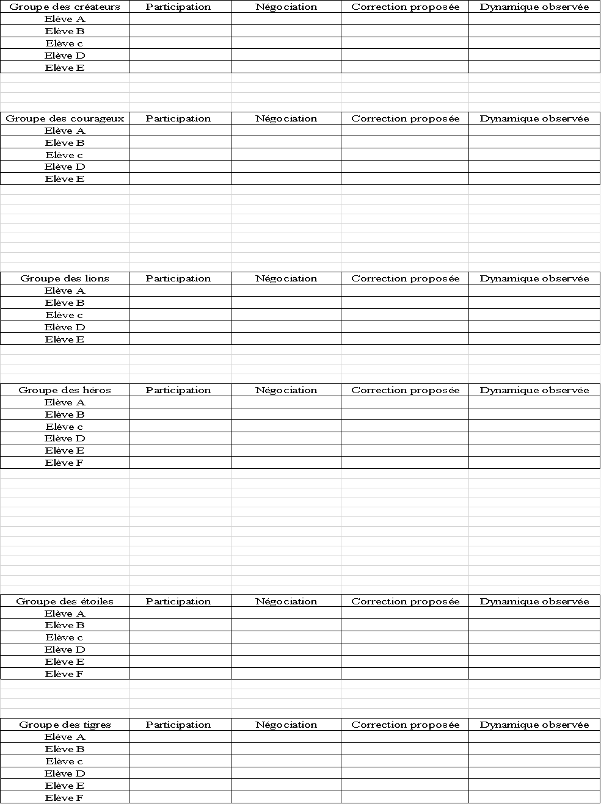
Annexe .3 Photos des apprenants au moment de la rédaction (prétest)
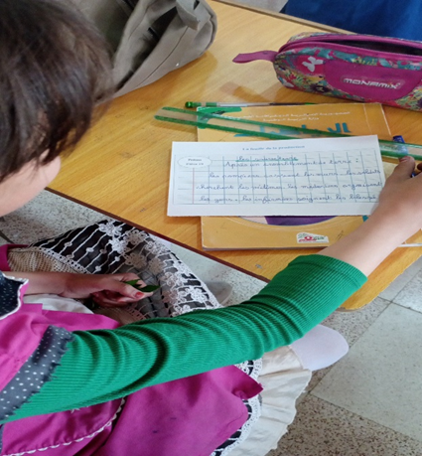
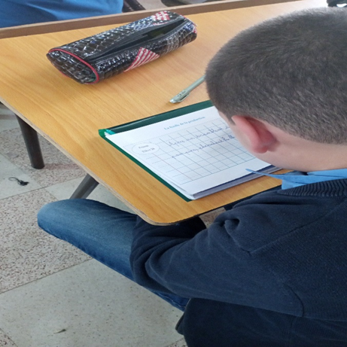

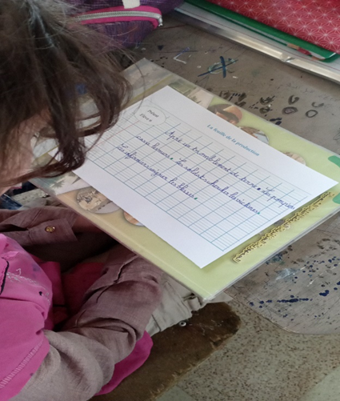
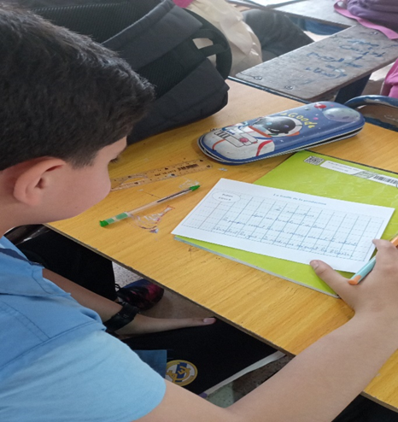
Annexe .4 Etiquettes nominatives des groupes

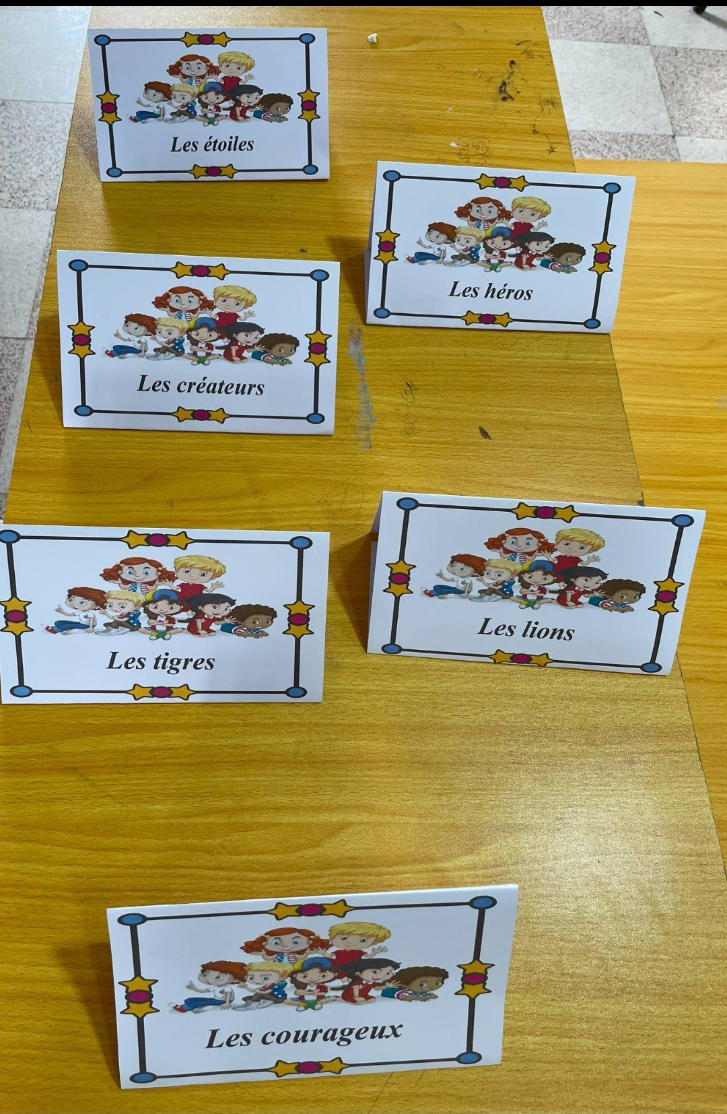

Annexe .5 Cartes d’intervention

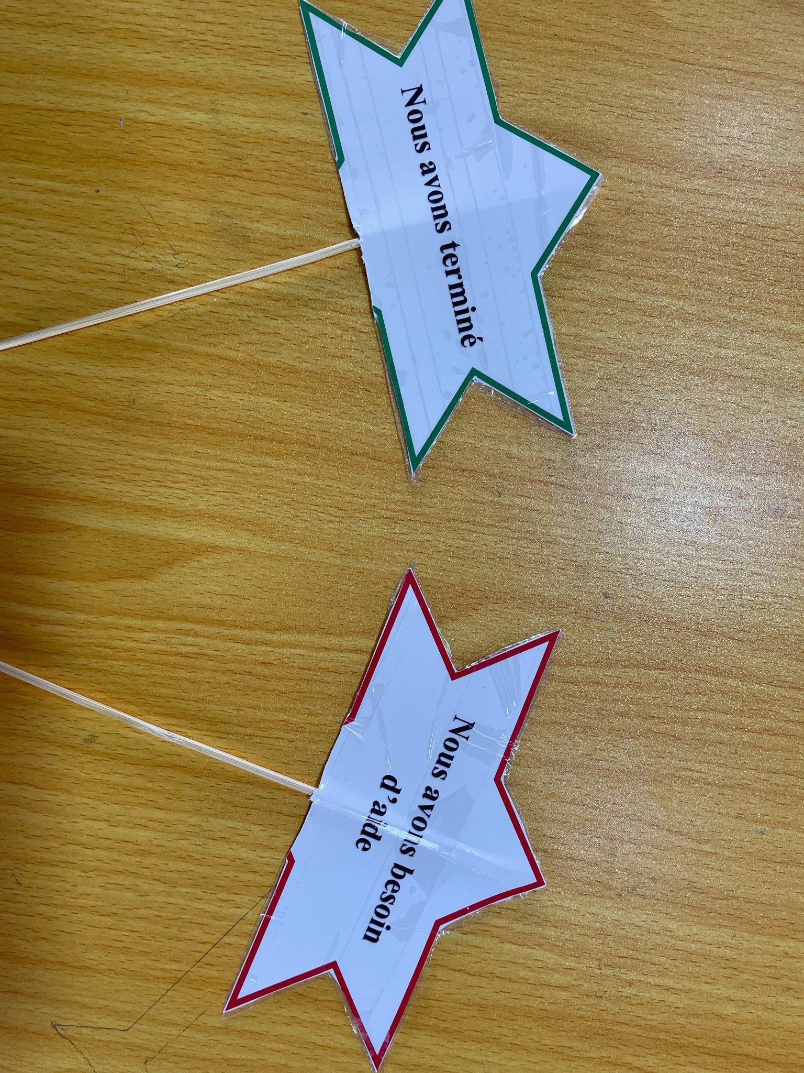

Annexe .6 Photos des apprenants au moment de la rédaction collective
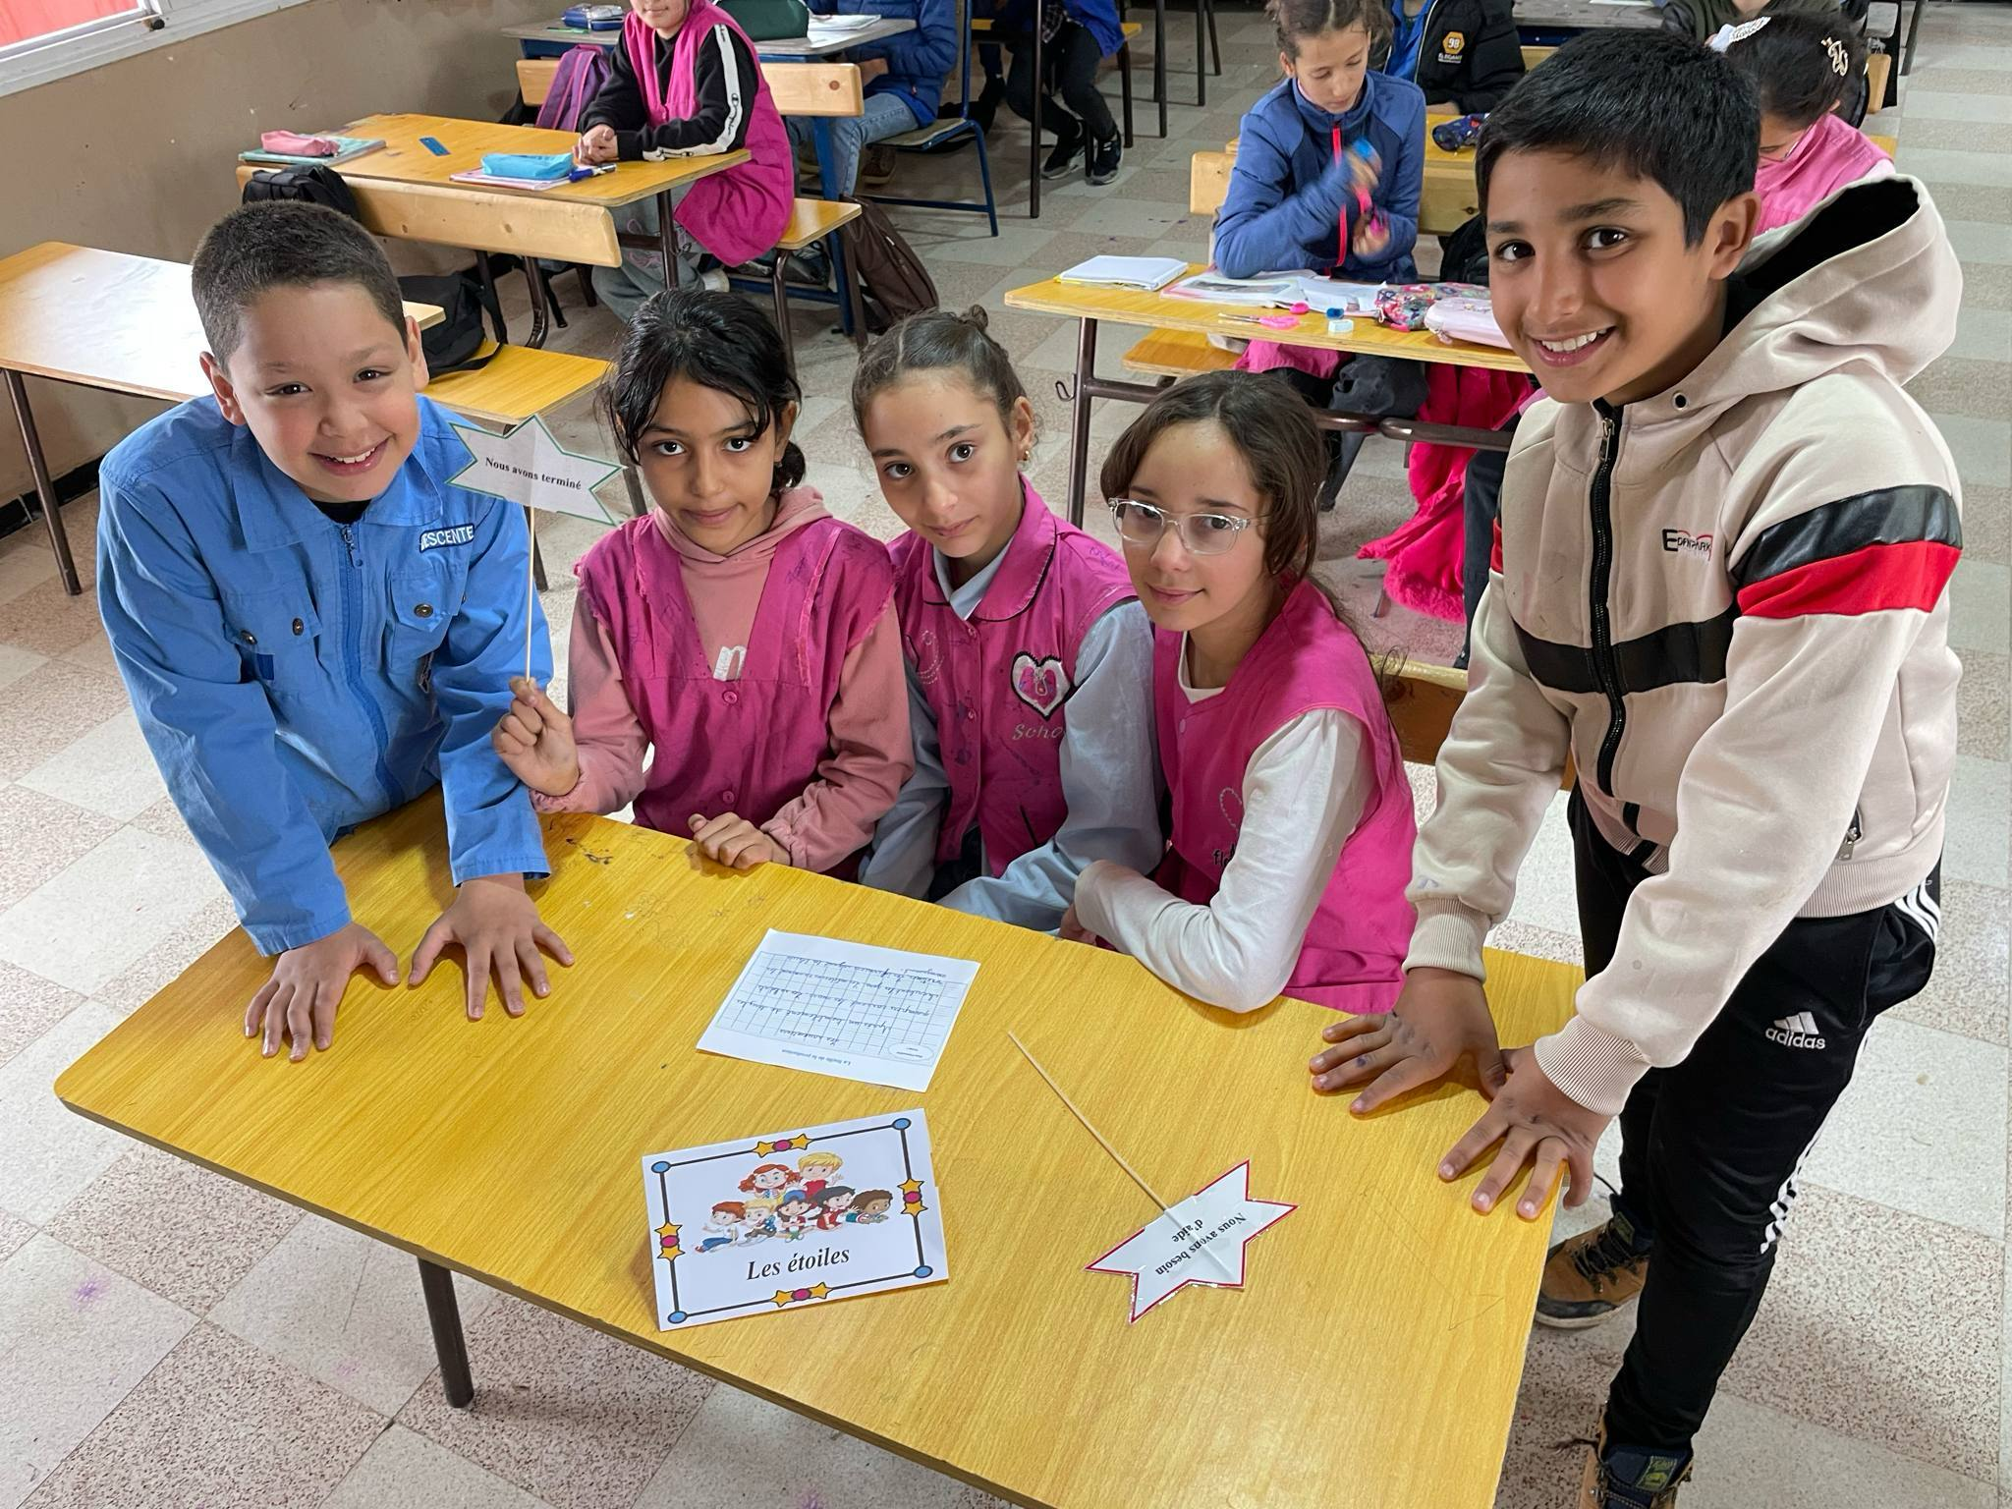
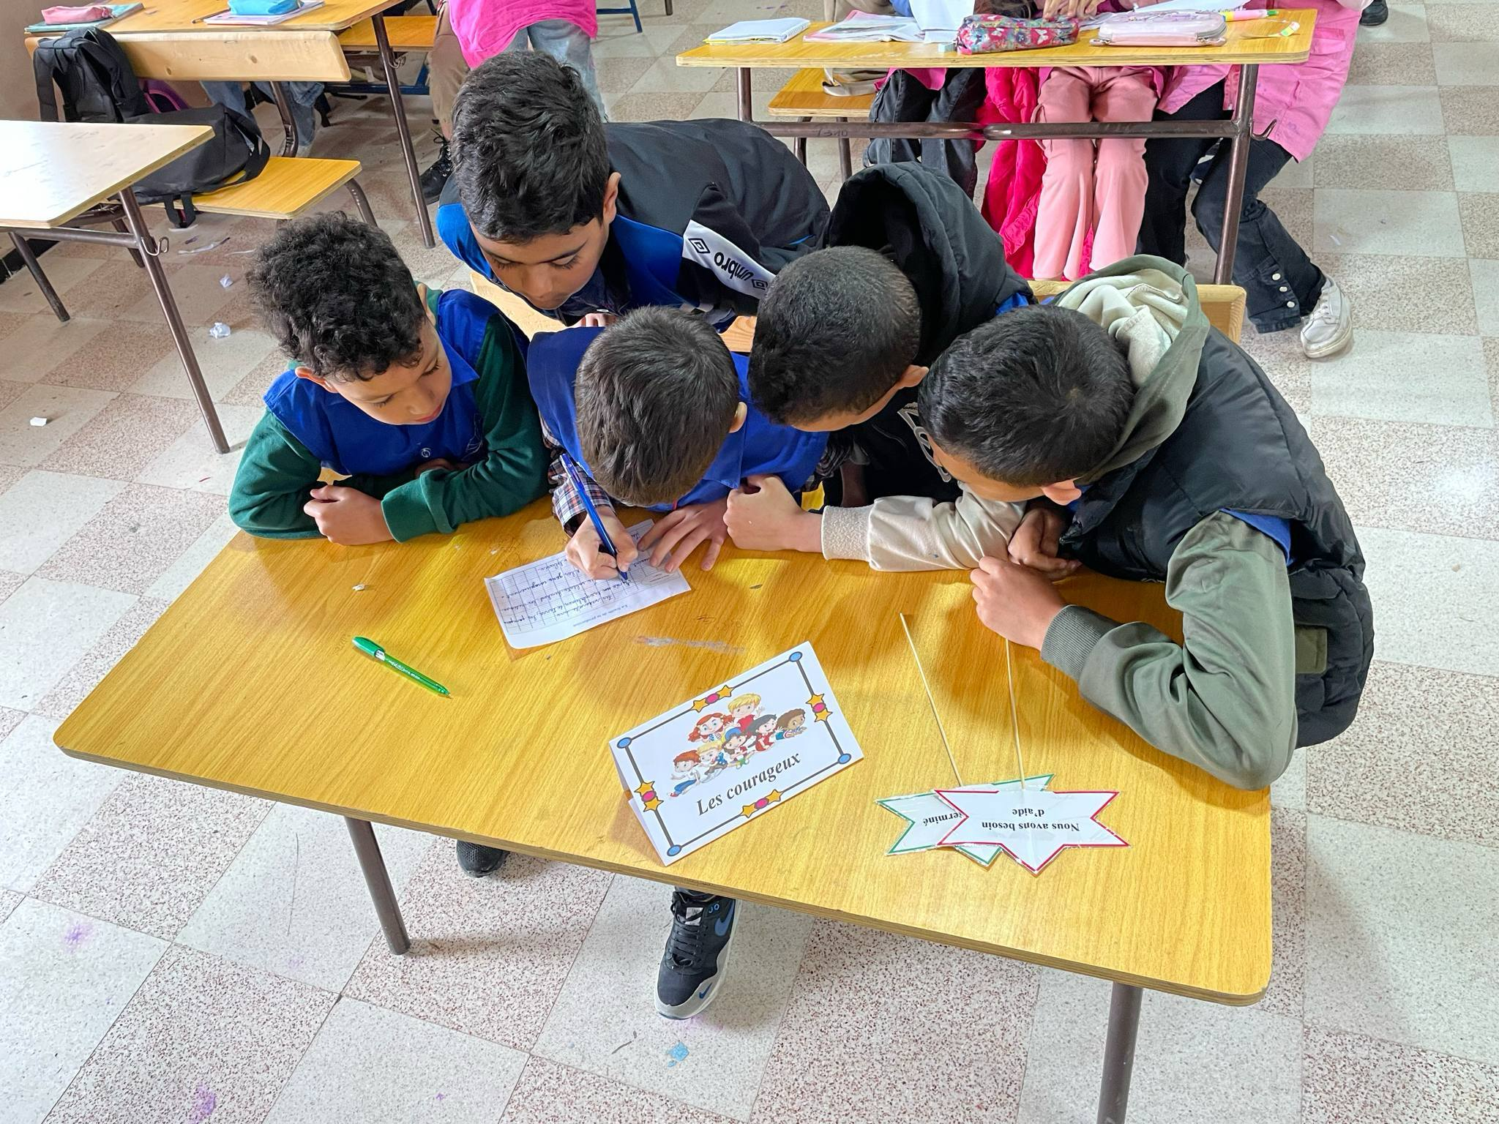
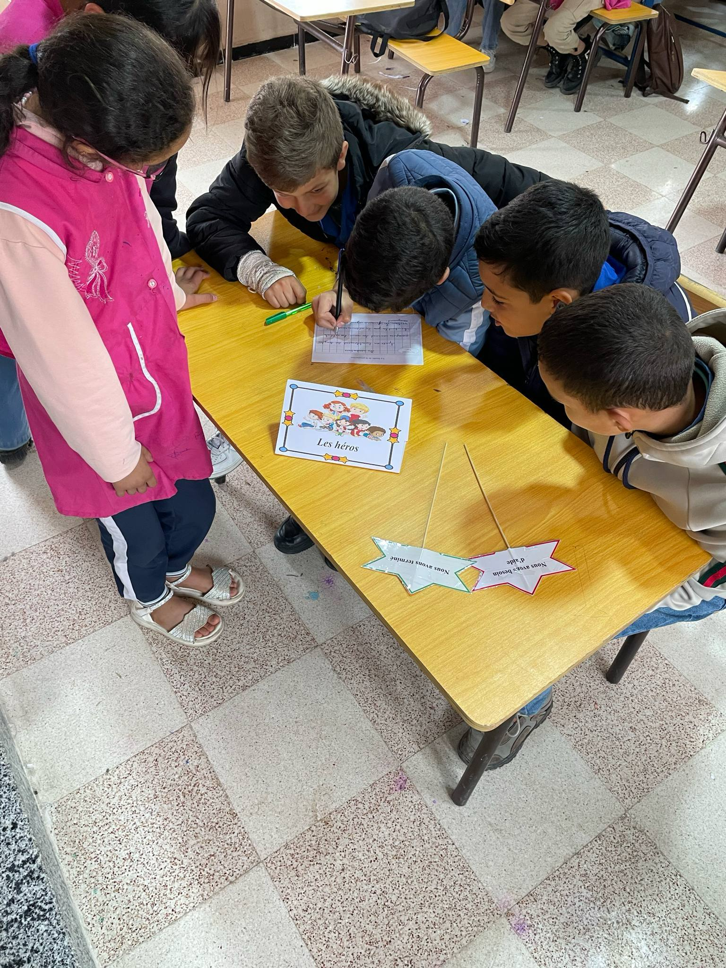

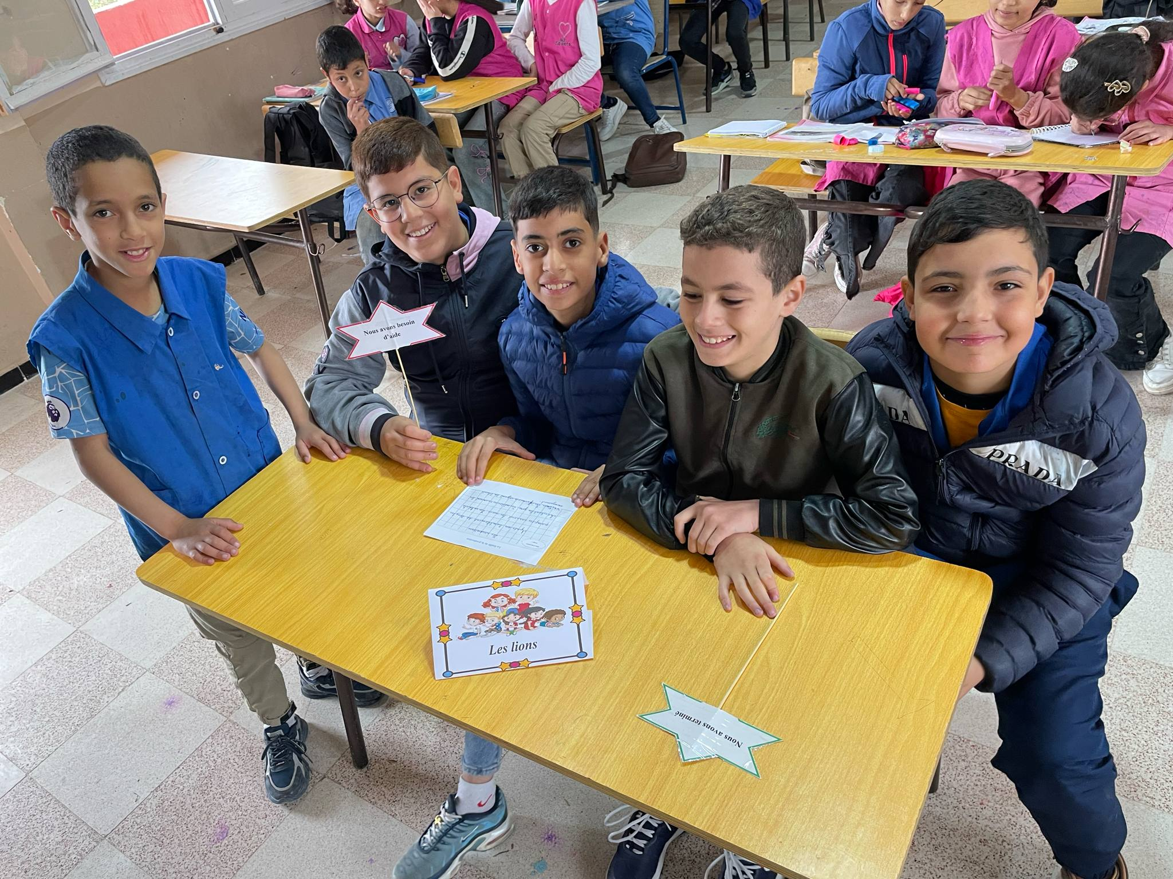
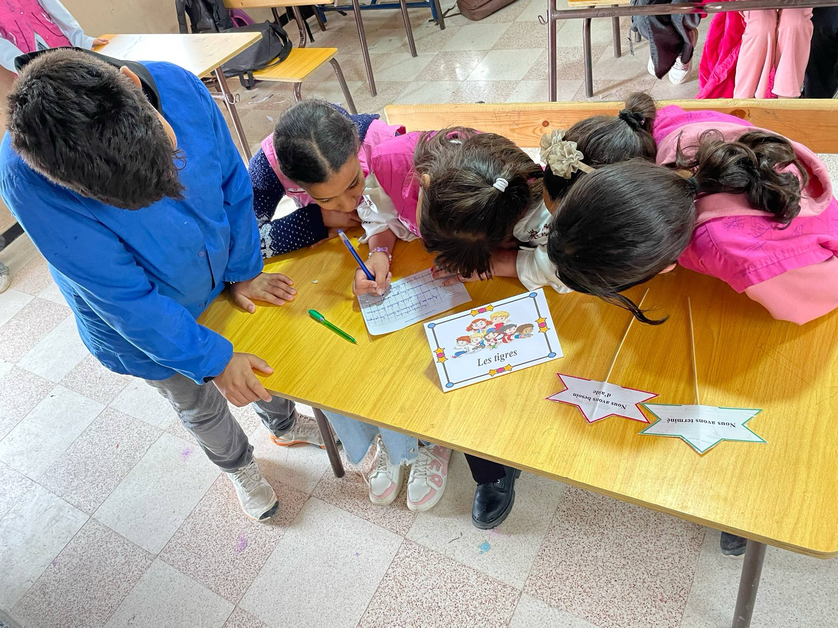
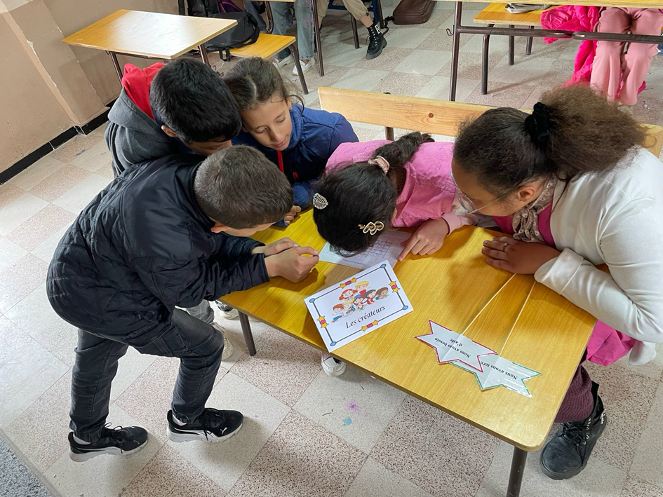
Annexe.7 Photos des apprenants au moment de la rédaction (post-test)

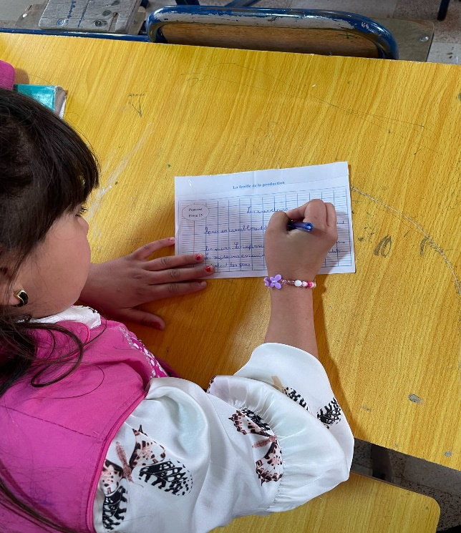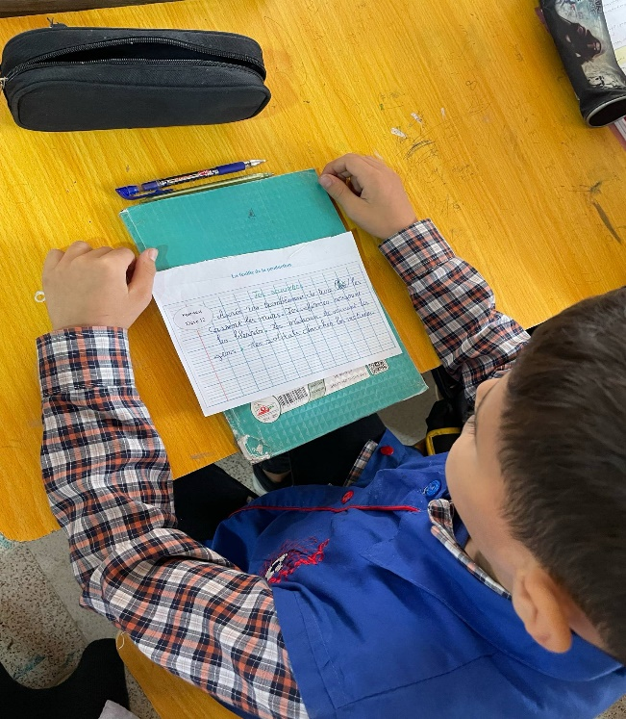

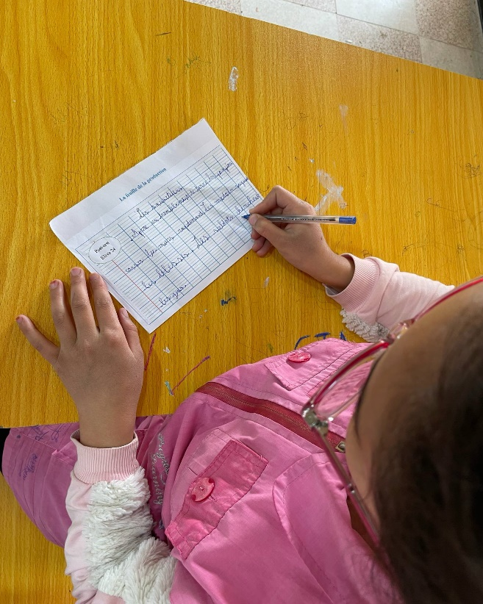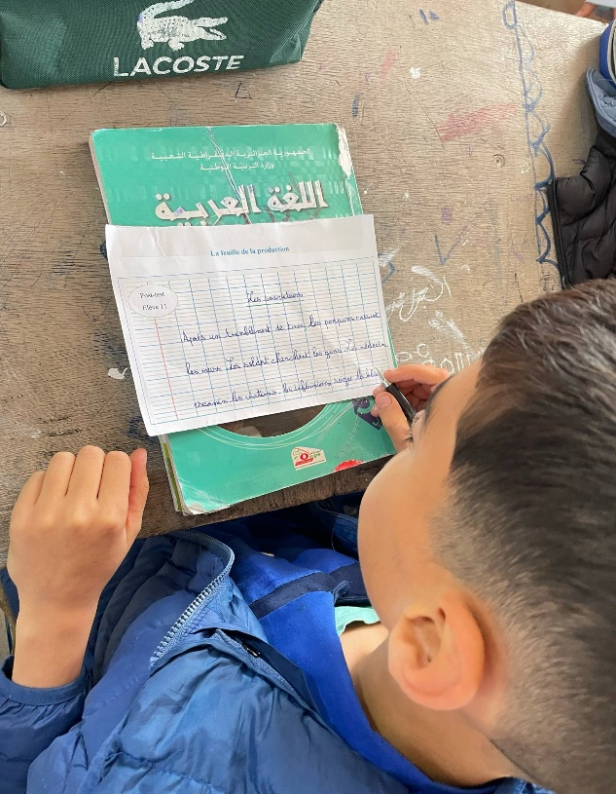

Annexe.8 Grilles d’observation remplies
Groupe 1 | Participation | Négociation | Correction proposée | Dynamique observée
Elève A | Propose spontanément des idées et des mots | Pose des questions précises et trouve lui-même les réponses | Corrige la ponctuation  Corrige la conjugaison  Corrige l’accord du pluriel  Corrige les fautes d’orthographe | Intervient plusieurs fois en posant des questions précises
Elève B | Participe occasionnellement | S’interroge sur la majuscule au début d’une phrase | Corrige la ponctuation | Reste en retrait .Il Intervient une fois. mais montre de l’intérêt.
Elève C | Reste silencieux, ne propose rien | Accepte les choix du groupe sans questionner. | Aucune correction | Suit les discussions, mais il n’intervient pas.
Elève D | Reste silencieux, ne propose rien | Accepte les choix du groupe sans questionner. | Aucune correction | Suit les discussions, et intervient rarement
Elève E | Participe occasionnellement | Intervient une fois pour demander une explication sur le ‘s’du pluriel | Corrige l’accord du pluriel | Suit les discussions, et intervient rarement
Elève f | Participe occasionnellement | Demander une explication sur le « ent »de la conjugaison | Corrige la conjugaison d’un verbe | Suit les discussions, et intervient rarement

Groupe 3 | Participation | Négociation | Correction proposée | Dynamique observée
Elève A | Propose spontanément des idées et des mots | Pose des questions précises et trouve lui-même les réponses | Corrige la ponctuation  Corrige la conjugaison  Corrige l’accord du pluriel  Corrige les fautes d’orthographe | Intervient plusieurs fois en posant des questions précises
Elève B | Propose spontanément des idées et des mots | Pose des questions précises et trouve lui-même les réponses | Corrige la ponctuation  Corrige la conjugaison  Corrige l’accord du pluriel  Corrige les fautes d’orthographe | Intervient plusieurs fois en posant des questions précises
Elève C | Participe occasionnellement | Intervient une fois pour demander une explication sur le ‘s’du pluriel | Corrige l’accord du pluriel | Suit les discussions, et intervient rarement
Elève D | Reste silencieux, ne propose rien | Accepte les choix du groupe sans questionner. | Aucune correction | Suit les discussions, mais il n’intervient pas
Elève E | Reste silencieux, ne propose rien | Accepte les choix du groupe sans questionner. | Aucune correction | Suit les discussions, mais il n’intervient pas

Groupe 4 | Participation | Négociation | Correction proposée | Dynamique observée
Elève A | Participe occasionnellement | Intervient une fois pour demander une explication sur le ‘s’du pluriel | Corrige l’accord du pluriel | Suit les discussions, et intervient rarement
Elève B | Participe occasionnellement | S’interroge sur la majuscule au début d’une phrase | Corrige la ponctuation | Suit les discussions, et intervient rarement
Elève C | Participe occasionnellement | Demander une explication sur le « ent »de la conjugaison | Corrige l’accord du pluriel | Suit les discussions, et intervient rarement
Elève D | Propose spontanément des idées et des mots | Pose des questions précises et trouve lui-même les réponses | Corrige la ponctuation  Corrige la conjugaison  Corrige l’accord du pluriel  Corrige les fautes d’orthographe | Veut dominer et écrire juste ses idées
Elève E | Reste silencieux, ne propose rien | Accepte les choix du groupe sans questionner | Aucune correction | Suit les discussions, mais il n’intervient pas

Groupe 5 | Participation | Négociation | Correction proposée | Dynamique observée
Elève A | Reste silencieux, ne propose rien | Accepte les choix du groupe sans questionner | Aucune correction | Suit les discussions, mais il n’intervient pas
Elève B | Propose spontanément des idées et des mots | Pose des questions précises et trouve lui-même les réponses | Corrige la ponctuation  Corrige la conjugaison  Corrige l’accord du pluriel  Corrige les fautes d’orthographe | Intervient plusieurs fois en posant des questions précises
Elève C | Propose spontanément des idées et des mots | Pose des questions précises et trouve lui-même les réponses | Corrige la ponctuation  Corrige la conjugaison  Corrige l’accord du pluriel  Corrige les fautes d’orthographe | Intervient plusieurs fois en posant des questions précises
Elève D | Propose spontanément des idées et des mots | Pose des questions précises et trouve lui-même les réponses | Corrige la ponctuation  Corrige la conjugaison  Corrige l’accord du pluriel  Corrige les fautes d’orthographe | Intervient plusieurs fois en posant des questions précises
Elève E | Reste silencieux, ne propose rien | Accepte les choix du groupe sans questionner | Aucune correction | Suit les discussions, mais il n’intervient pas

Groupe 6 | Participation | Négociation | Correction proposée | Dynamique observée
Elève A | Reste silencieux, ne propose rien | Accepte les choix du groupe sans questionner | Aucune correction | Suit les discussions, mais il n’intervient pas
Elève B | Reste silencieux, ne propose rien | Accepte les choix du groupe sans questionner | Aucune correction | Suit les discussions, mais il n’intervient pas
Elève c | Participe occasionnellement | Intervient une fois pour demander une explication sur le ‘s’du pluriel | Corrige l’accord du pluriel | Reste en retrait. Il Intervient une fois. mais montre de l’intérêt
Elève D | Participe occasionnellement | S’interroge sur la ponctuation | Corrige la ponctuation | Reste en retrait. Il Intervient une fois. mais montre de l’intérêt
Elève E | Propose spontanément des idées et des mots | Pose des questions précises et trouve lui-même les réponses | Corrige la ponctuation  Corrige la conjugaison  Corrige l’accord du pluriel  Corrige les fautes d’orthographe | Intervient plusieurs fois en posant des questions précises

Annexe.9 Copies de la rédaction (prétest)
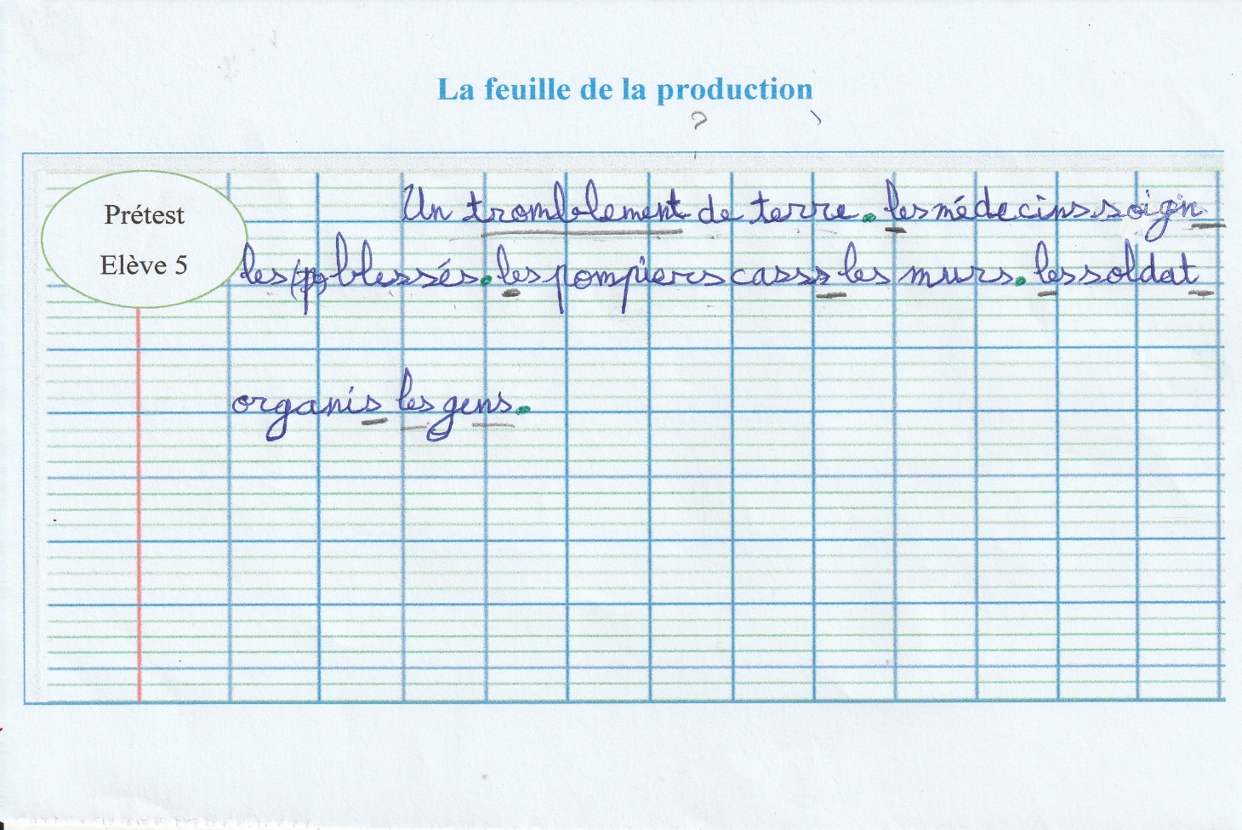
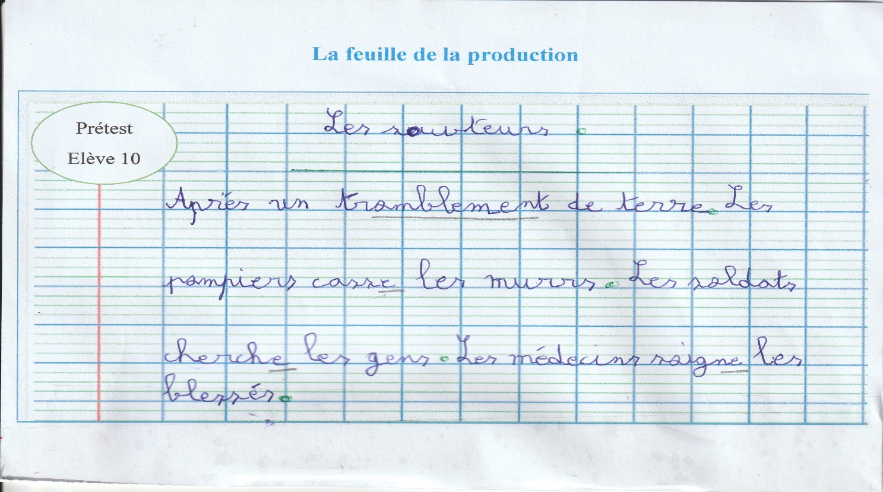

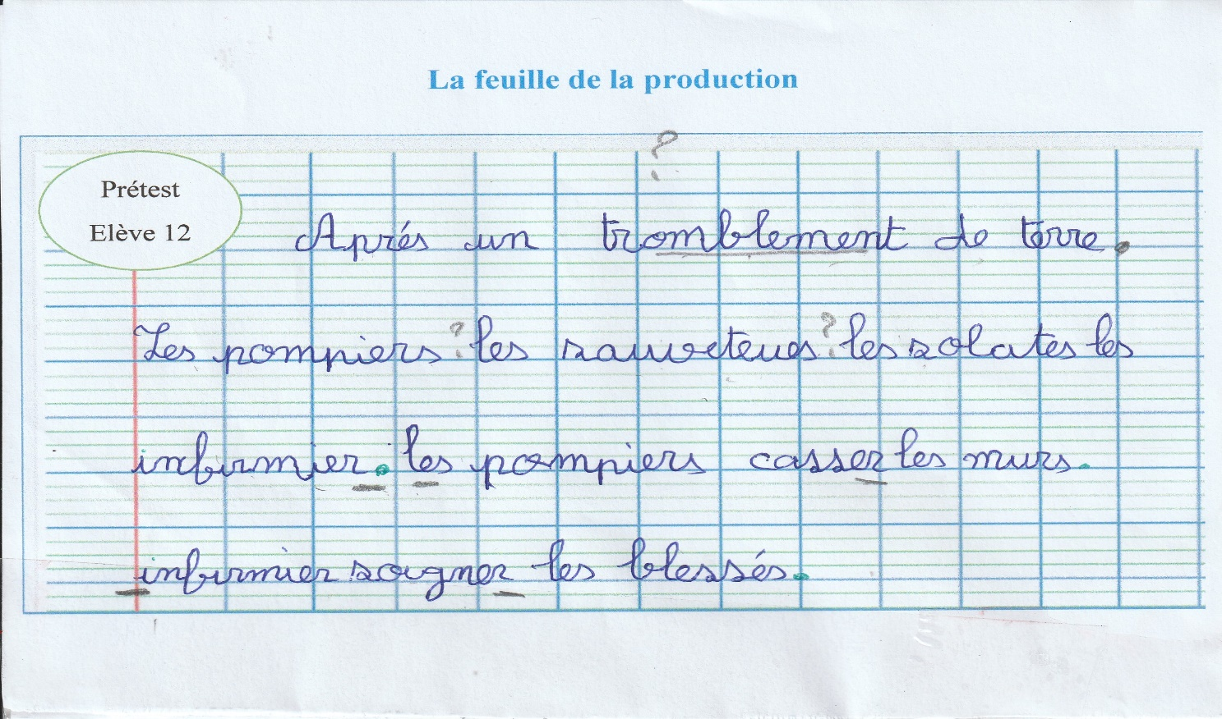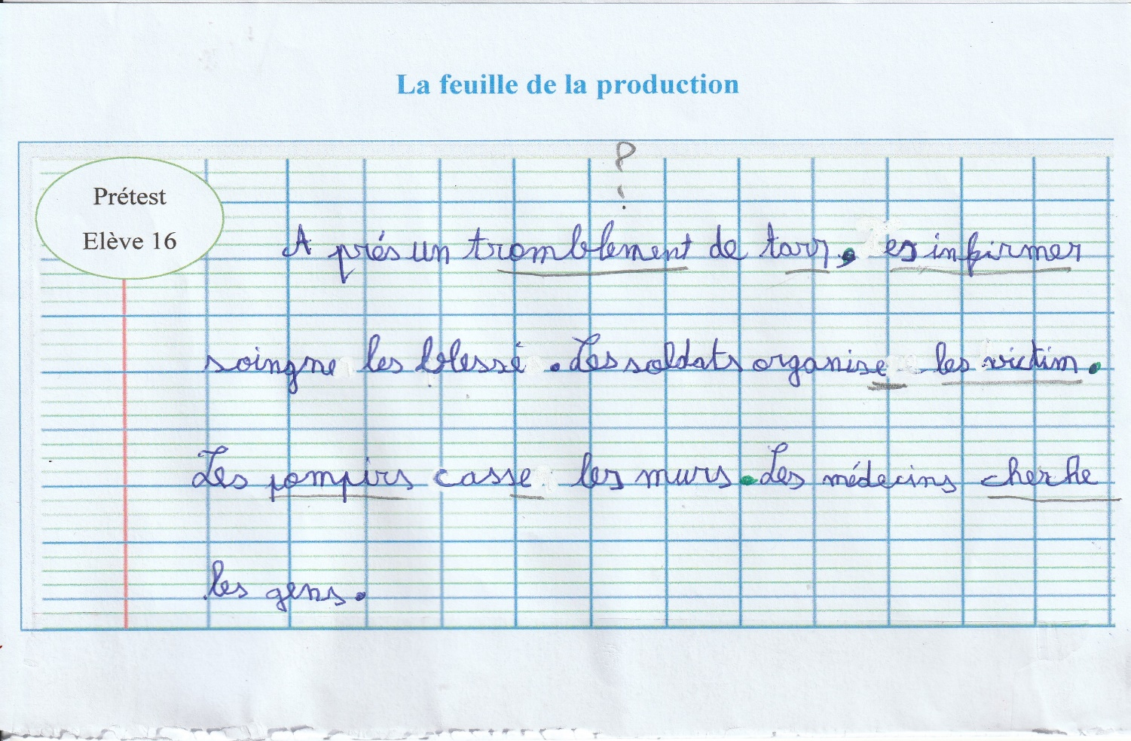
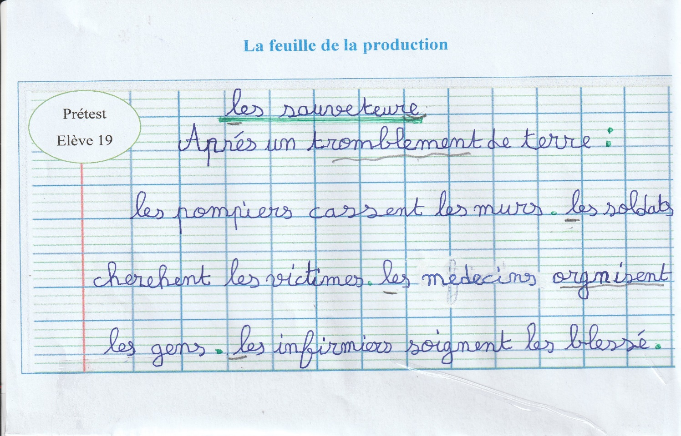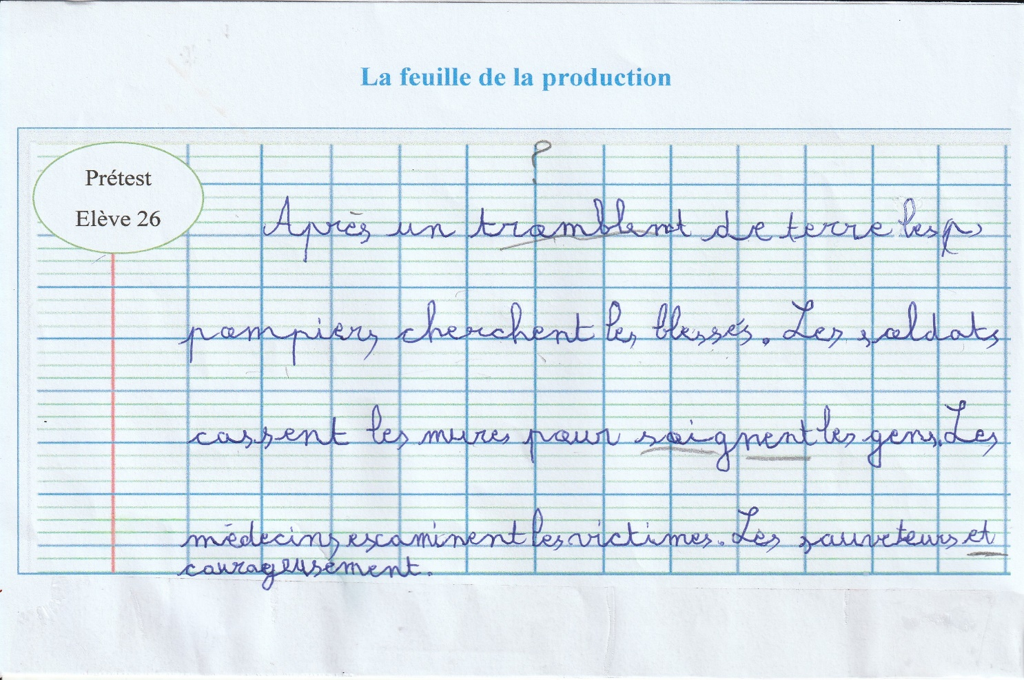
Annexe 10. Copies de la rédaction (post-test)
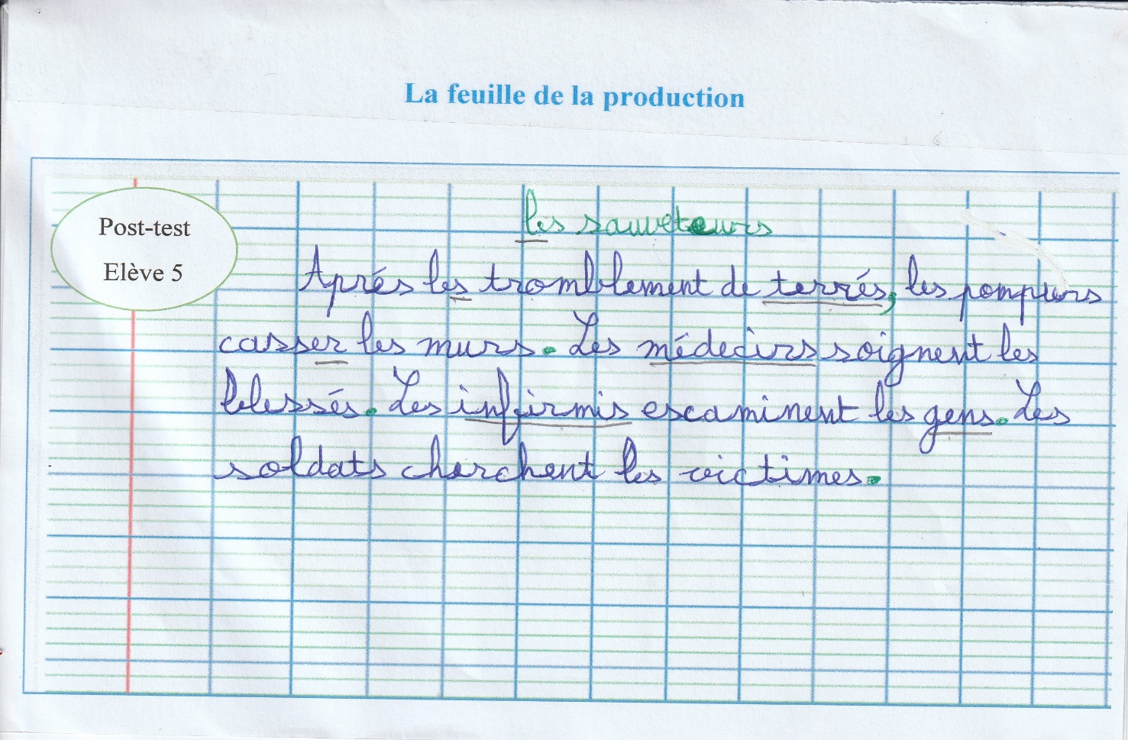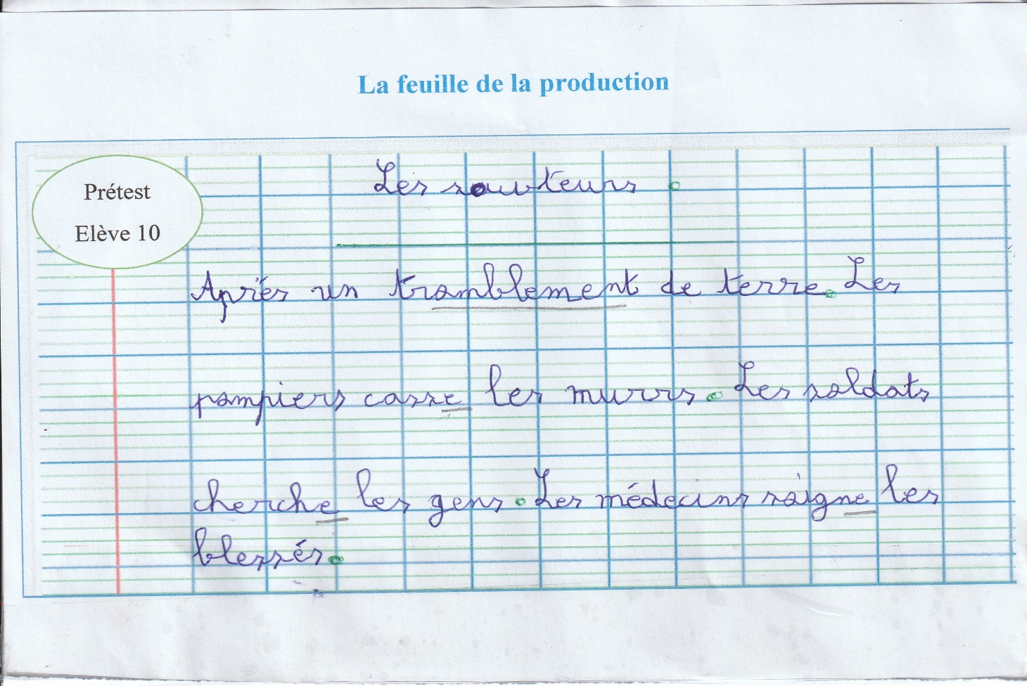
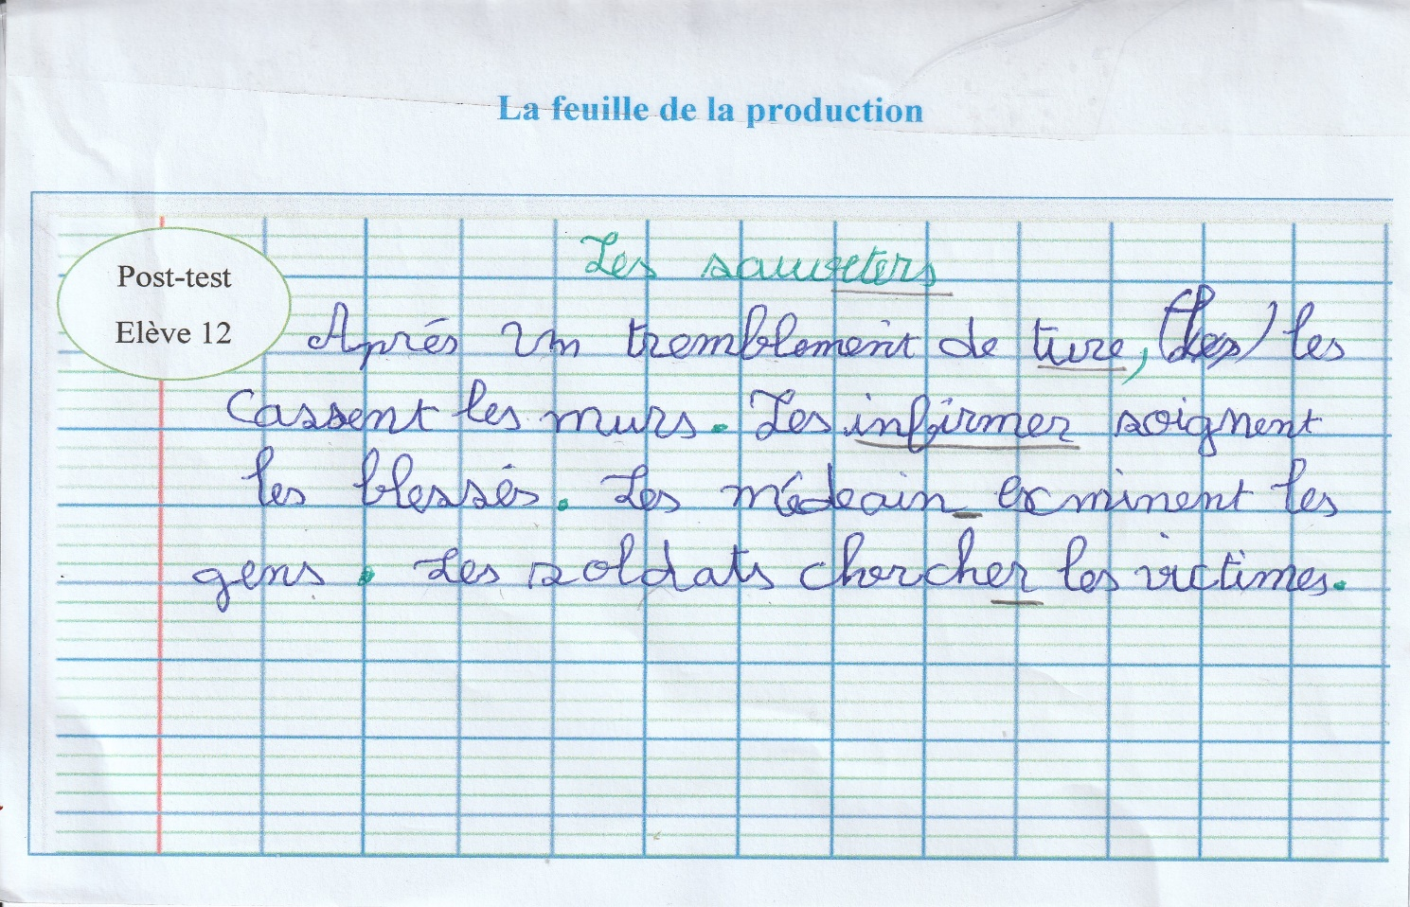
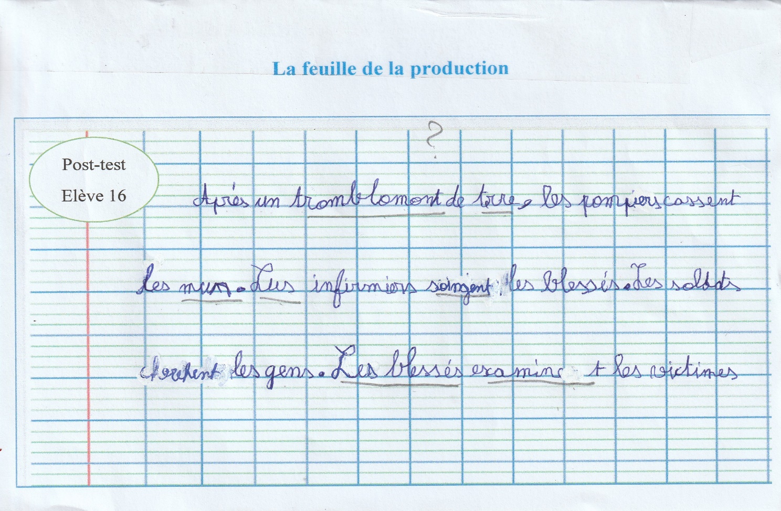

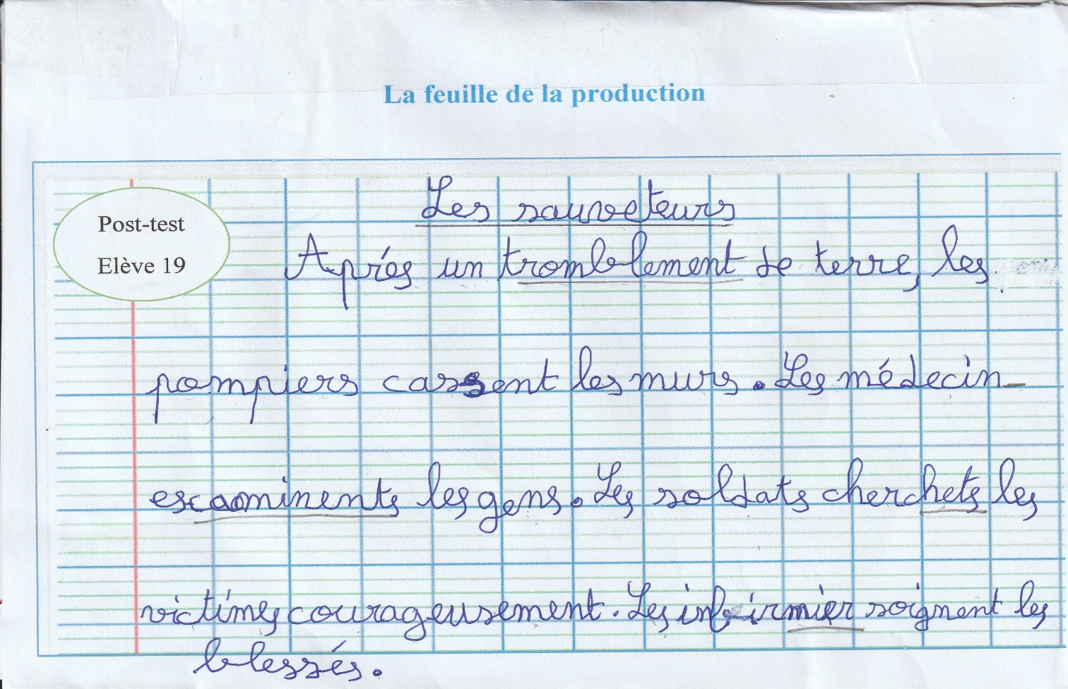

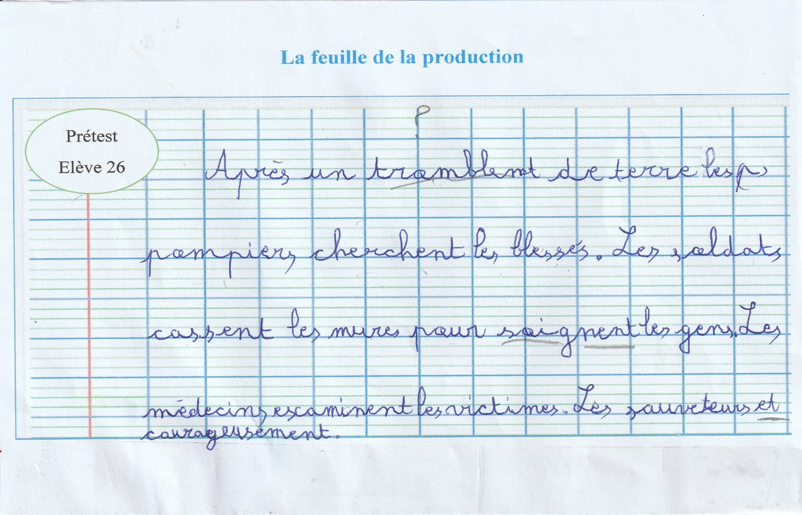

Résumé

Notre travail de recherche s’inscrit dans le cadre de la didactique du FLE. Il consiste à vérifier l’utilisation de l’écriture négociée et l’entretien métagraphique en classe de FLE en tant qu’outil visant à renforcer la compétence orthographique des apprenants de 5ème année primaire. Notre objectif est d’une part de comprendre les obstacles pédagogiques pour bien écrire sans fautes d’orthographe, et d’autre part, de suggérer des pistes d’enseignement/ apprentissage de remédiation nécessaires pour faire acquérir de meilleures compétences graphiques des apprenants en classe de FLE, notamment ceux en fin de cursus primaire.
D’après les résultats obtenus, nous avons constaté que les deux méthodes améliorent la pratique de l’orthographe et développent la compétence orthographique.

Les mots clés : L’orthographe, l’écriture négociée, l’entretien métacognitif

ملخص
يندرج عملنا البحثي ضمن إطار تدريس اللغة الفرنسية كلغة أجنبية. يهدف إلى التحقق من استخدام الكتابة التفاوضية والمقابلة الميتامعرفية في صفوف تدريس اللغة الفرنسية كأدوات لتعزيز الكفاءة الإملائية لدى تلاميذ السنة الخامسة ابتدائي. يتمثل هدفنا، من جهة، الى فهم العوائق التربوية التي تحول دون الكتابة الصحيحة دون أخطاء إملائية؛ ومن جهة أخرى، بهدف الى اقتراح مسارات تدريسية وعمليات تعليمية علاجية ضرورية لتمكين التلاميذ من اكتساب كفاءات كتابية أفضل في صفوف اللغة الفرنسية، خاصة أولئك الذين هم في نهاية المرحلة الابتدائية. وفقًا للنتائج التي تم الحصول عليها، لاحظنا أن الطريقتين تحسنان من ممارسة الإملاء وتطوران من الكفاءة الإملائية.
الكلمات المفتاحية: الإملاء، الكتابة التفاوضية، المقابلة الميتامعرفية

